|  |
| --- |
| Univerzita Palackého v Olomouci  Fakulta tělesné kultury |
| PŘÍPRAVA KONCEPTU letního INTENZIVNÍHO SPORTOVNÍHO KURZU V PŘÍRODĚ PRO STUDENTY GYMNÁZIÍ |
| Bakalářská práce |
| Autor: David Češka  Studijní program: Rekreologie – pedagogika volného času  Vedoucí práce: Mgr. David Másilka Ph.D.  Olomouc 2023 |

Bibliografická identifikace

|  |  |
| --- | --- |
| Jméno autora: | David Češka |
| Název práce: | PŘÍPRAVA KONCEPTU letního INTENZIVNÍHO SPORTOVNÍHO KURZU V PŘÍRODĚ PRO STUDENTY GYMNÁZIÍ |
| Vedoucí práce: | Mgr. David Másilka Ph.D. |
| Pracoviště: | Katedra rekreologie |
| Rok obhajoby: | 2023 |
| Abstrakt: | |
| Tato bakalářská práce se zabývá přípravou letního intenzivního sportovního kurzu pro žáky gymnázií. Cílem bylo vytvořit kompletní návrh programu kurzu, sepsání doporučení pro jeho tvorbu a stanovení jeho cílů. Získávání informací probíhalo formou individuálních polostrukturovaných rozhovorů s osmi odborníky v oblasti zážitkové pedagogiky a gymnaziálními pedagogy. Těm předcházelo zjišťování informací pro stimulační materiál na rozhovory přímo od tří tříd gymnazistů. V kapitole nálezy jsou vypsány nejpodstatnější komentáře respondentů, které jsou klíčové pro tvorbu kurzu tohoto konceptu. Například, zda by kurz měl být pobytový či putovní, jak by měl být dlouhý, jaké aktivity by byly pro gymnazisty vhodné. V závěru je vypsáno deset konkrétních doporučení pro tvorbu a čtyři možné cíle kurzu. | |
| Klíčová slova: | |
| Kurz, zážitková pedagogika, gymnázium, RVP, Strategie 2030+, adolescenti | |
|  | |
| Souhlasím s půjčováním práce v rámci knihovních služeb. | |

Bibliographical identification

|  |  |
| --- | --- |
| Author: | David Češka |
| Title: | Preparation OF INTENSIVE SPORT summer COURSE IN NATURE FOR HIGH SCHOOLS |
| Supervisor: | Mgr. David Másilka Ph.D. |
| Department: | Department of Recreation and Leisure Studies |
| Year: | 2023 |
| Abstract: | |
| This bachelor thesis deals with preparation of intensive sport summer course in nature for high school students. The aim was to create a complete program design of the course, writing recommendations for its creation and setting course objectives. Information gathering took place in a form of individual semi-strucutred interviews with eight experts in the field of experiential pedagogy and high school teachers. These were proceded by gathering information for the stimulus material for interviews directly from three classes of high school students. In Nálezy (Findings) chapter, the most essential comments from respondents are listed, which are key for creating a course of this concept. For example, whether the course should be residential od traveling, how long should it be, which activites would be appropriate for the students. At the end, there is written ten specific recommendations for creating a course and four possible course objectives. | |
| Keywords: | |
| Course, experiential education, high school, RVP, Strategy 2030+, adolescents | |
|  | |
| I agree the thesis paper to be lent within the library service. | |

|  |
| --- |
| Prohlašuji, že jsem tuto práci zpracoval samostatně pod vedením Mgr. Davida Másilky Ph.D., uvedl všechny použité literární a odborné zdroje a dodržoval zásady vědecké etiky.  V Olomouci dne 18. dubna 2023  .................................................... |

|  |
| --- |
| Tímto krátkým odstavcem bych chtěl upřímně poděkovat pedagogům Fakulty tělesné kultury Univerzity Palackého v Olomouci. Také děkuji všem respondentům, za jejich pohledy na věc a ochotu účastnit se rozhovorů. Mgr. Markovi Maráčkovi za přátelskou pomoc. Největší dík jde Mgr. Davidu Másilkovi Ph.D. za plnohodnotné vedení mého psaní této práce a za jeho cenné rady a podporu. Vážím si i všech ostatních, kteří mi k mé práci přispěli a podporovali mě po celou dobu tohoto procesu. Mé přítelkyni, rodičům a bratrovi. |

# Obsah

Obsah 7

1 Úvod 9

2 Přehled poznatků 10

2.1 Zážitková pedagogika 10

2.1.1 Cíle zážitkové pedagogiky 11

2.1.2 Prožitek, zážitek, zkušenost 12

2.1.3 Kurz 12

2.1.4 Intenzivní rekreační režim 13

2.1.5 Tvorba programu 14

2.1.6 Tým instruktorů 14

2.1.7 Reflexe 14

2.1.8 Zkušenostní učení 15

2.1.9 Kolbův cyklus – model zkušenostního učení 16

2.1.10 Komfortní zóna 17

2.1.11 Rekreologie 18

2.1.12 Osobnost pedagoga volného času – rekreologa 19

2.2 Adolescenti 19

2.2.1 Vývojová psychologie adolescentů 19

2.2.2 Charakteristika Generace Z 20

2.2.3 Generace Z a pohyb v této době 21

2.3 Strategická vize 21

2.3.1 Rámcový vzdělávací program pro gymnázia (dále RVP G) 21

2.3.2 Strategie do roku 2030+ 22

2.4 Aktuální využívání zážitkové pedagogiky na gymnáziích 24

2.5 Shrnutí přehledu poznatků 24

3 Cíle 26

3.1 Hlavní cíl 26

3.2 Dílčí cíle 26

4 Metodika 27

4.1 Metody sběru dat 27

5 Nálezy 30

5.1 Kdo je náš typický účastník? 30

5.1.1 Role mobilu 31

5.1.2 Role pohybu 32

5.2 Cíle kurzu 32

5.2.1 Téma budoucnosti /ztracenosti v životě 33

5.3 Intenzita kurzu 33

5.4 Výběr aktivit zařazených do konceptu LISK 34

5.5 Doba trvání kurzu 36

5.6 Podstatné podněty pro strukturu kurzu 36

5.7 Doporučení pro přípravu a realizaci kurzu 37

6 Diskuse 39

7 Závěry 41

8 Souhrn 44

9 Summary 45

10 Referenční seznam 46

11 Přílohy 49

# Úvod

Troufám si říct, že téměř každý z nás byl během studia základní, střední, či vysoké školy na nějakém kurzu. Ať už to byl adaptační kurz, škola v přírodě, lyžařský kurz nebo jakýkoli jiný kurz. Je to možnost, jak se v rámci školy se žáky dostat do přírody na delší dobu a zažít neobyčejné chvíle, které za školní lavicí pravděpodobně nezažijeme.

V této bakalářské práci píšu o přípravě letního intenzivního sportovního kurzu. Dozvíte se například, jak dlouhý by kurz měl být, kde by se měl odehrávat, jaké jsou hlavní doporučení pro jeho tvorbu a realizaci. Kromě těchto poznatků vycházejících z komentářů odborníků zážitkové pedagogiky či pedagogů z gymnázií naleznete také komentáře samotných gymnazistů, kteří popisovali, jak vypadá a jak se chová „typický gymnazista“ či „typická gymnazistka“. Teoretické ukotvení zážitkové pedagogiky, cílové skupiny a strategické vize poté dávám do kontextu s nálezy, které vznikly prostřednictvím rozhovorů s odborníky. V závěrech naleznete detailní návrh kurzu, deset konkrétních doporučení pro tvorbu takového kurzu a v neposlední řadě čtyři možné cíle, které by bylo vhodné stanovit si pro daný kurz.

Pamatuji si, jak jsem se na všechny kurzy těšil, protože jsme se vždycky, jako třída sblížili, vymýšleli jsme společně jak se zabavit a měli jsme výborné učitele, kteří nám vytvořili zábavný program na celý pobyt. Konečně jsme se dostali z lavic a pomocí zážitků jsme více poznali sebe i druhé. Hýbali jsme se.

Poté jsem nastoupil do prvního ročníku vysoké školy, oboru Rekreologie a zjistil jsem, že na kurzech toho jde dělat mnohem víc a může to být ještě neobyčejnější zážitek, než jsem si doteď myslel. A když jsem objevil kouzlo zážitkové pedagogiky na kurzech na vysoké škole, kde jsem byl jako účastník, byl jsem uchvácen a věděl jsem, že se jí chci věnovat i v mém budoucím životě.

*„Kreativita je hrající si inteligence“*

Albert Einstein

# Přehled poznatků

## Zážitková pedagogika

Zážitková pedagogika je jak teoretická, tak i praktická, poměrně mladá disciplína. Je pro ni typické využívat prožitku účastníka. Ale nejenom to, dále usiluje i o zpracování tohoto prožitku, aby z něj vznikla zkušenost, kterou může jedinec využít v budoucnu. I přesto, že je zážitková pedagogika velmi mladý obor, její základy sahají až k požadavkům Jana Amose Komenského, který usiloval o rozvoj hlavy, srdce i rukou, tedy mysli, emocí i fyzické stránky. Za počátek zážitkové pedagogiky v Česku považujeme rok 1977, kdy vznikla Prázdninová škola Lipnice a její středisko na hřebenech lomu. (Jansa, 2019).

Dohnal (2009) tvrdí, že zážitková pedagogika se od té tradiční liší hned několika rysy. Prvním rozdílem je možnost volby zúčastnit se, resp. „demokratická spolupráce zúčastněných místo principu rozkaz-poslušnost“ (Dohnal, 2009, str. 143). Účastníci se nemusí účastnit aktivit, které jsou jim nabízeny – není to jejich povinnost, kterou by měli splnit. Další rys spočívá v učení se důsledkem svého jednání – každý účastník cítí odpovědnost za své činy a může vidět jejich reálné důsledky. Třetím rysem je vědomí společného cíle, které odstraňuje princip konkurence a vzájemného soutěžení mezi sebou. Účastníci se většinou snaží o společné dosažení cíle, kterého dosáhnou spoluprací.

Získané zkušenosti nejsou odtržené od reality, nýbrž se dají propojit s reálným životem. Zkušenosti získané na zážitkových akcích navazují na dřívější situace, a proto může být zážitek prohlouben a stát se trvalým, tvrdí Vážanský (1994).

Pelánek (2008) navazuje, že základem je vlastní aktivita, prostřednictvím které vychovávaný člověk získává zážitky. Čím víc vlastní energie vynaloží, tím je zážitek intenzivnější, zapamatovatelnější a využitelnější pro výuku. Nezáleží však jen na samotném zážitku, nýbrž o správně udělané reflexi. O té budu mluvit později.

Prouty, Panicucci & Collinson (2007) shrnují zážitkovou pedagogiku jako proces aktivního zapojování se do autentického zážitku, který má následné dopady na jedince.

Zdroje či kořeny zážitkové pedagogiky v Česku můžeme vidět v Junákovi (český skaut), Lize lesní moudrosti, trampingu, ale také v dobrodružných knihách Jana Foglara a jeho čtenářských klubech (Hanuš & Chytilová, 2009).

Jirásek (2019) uvádí, že zážitková pedagogika není to stejné, jako pedagogika volného času, ačkoliv se tyto pojmy občas objevují jako synonymum. Pedagogika volného času se totiž uplatňuje například u dětí v jejich volném čase, po splnění jejich povinností (chápu tím například zájmové kroužky). Na rozdíl od zážitkové pedagogiky, která využívá nejen volný čas jedince, nýbrž i čas, kterým disponuje například v práci – firemní teambuildingy, workshopy, nebo ve školním prostředí školy v přírodě, kurzy apod., které lze udělat zážitkovou formou, a tedy se lépe projevit v budoucí produktivitě zaměstnanců či žáků.

### Cíle zážitkové pedagogiky

Cílem je všestranný rozvoj osobnosti, kterého se dosáhne pomocí několika segmentů přípravy projektu. Patří mezi ně tvorba cílů a cílené vyvolání prožitku a jeho následné zpracování čili převedení do zkušenosti, význam instruktorů a prostředí (Dohnal et al., 2009, s. 144).

Zaměření je také na interpersonální a intrapersonální vztahy jedince či skupiny. Jedinci si tvoří své zkušenosti namísto poslouchání nebo čtení o zkušenostech ostatních. Pomocí mnoha aktivit, vyskytujících se hlavně v přírodním prostředí si vytváří nové dovednosti, postoje, přístupy či způsoby myšlení. (Prouty et al., 2007).

Což se ztotožňuje s Vážanským (1994). Jelikož jsou na zážitkových akcích poměrně lehce viditelné skupinové konflikty, dají se rychleji rozpoznat, objasnit a následně vyřešit, jsou tyto akce vhodné pro učení se sociálního chování.

Také Pelánek (2008, s. 21) tvrdí, že zážitek je lepší na učení sociálních, „měkkých“ dovedností, jako je například spolupráce, komunikace, vedení lidí, ale také sebepoznání, tolerance nebo samotné kritické myšlení, než na učení vědních oborů či předmětů (biologie, chemie atd.). Vnímá zážitkovou pedagogiku postavenou na dvou pilířích. Jedním z nich je rozšiřování komfortní zóny, tím se budu zabývat později, druhým je učení se prostřednictvím zážitku. Jednoduchá komerční zábava není to, o čem je řeč. Bavíme se o aktivním trávení volného času, aktivitách, do kterých musíme vložit velké množství své energie, a tím se stávají zajímavými a mají velký potenciál v rozvoji jedince.

Dle Jiráska (2019) může holistická výchova přispět k ucelení informací a dovedností získaných v průběhu času její schopností zdůraznění hodnot, citu, intuice a prožitku. Připojí ke školnímu vzdělání trochu toho zážitkového, na který ve škole moc času nezbývá. Holistická výchova realizuje jevy, které ostatní pedagogiky zkoumají a zjišťují a přetavuje je do reálných situací v přírodě, které ústí do použitelných zkušeností.

Respondenti výzkumu, týkajícího se studentů generace Z a jejich preferovaných aktivit pro učení, zmínili, že jejich tělesná výchova není pouze o rozvoji fyzické stránky, ale oblíbená jsou například holistická cvičení. Více je baví a užívají si učící proces, když se můžou zúčastnit aktivit, u kterých cítí, že jim pomůžou rozvinout jejich osobnost. Navíc jim tyto aktivity pomáhají nabýt sebevědomí, které vede k větší účastni na tělesné výchově. Ta, v případě dobře zvolených aktivit rozvíjí nejen individuální fyzickou stránku, ale také sociální a emocionální rovinu. (Tagare & Villaluz, 2021)

### Prožitek, zážitek, zkušenost

Prožitek je dle Hartla & Hartlové (2010) vnímání daného okamžiku, ve kterém se jedinec momentálně nachází. Je emocionálně zabarvený, a tudíž velmi individuální, jelikož se během tohoto procesu spouští autonomní aktivace, kdy mozek vyhodnocuje to, co právě prožívá. Na venek vychází emoce, či její výraz. Prožitek je těžko sdělitelný, a tím se stává téměř nepřenositelným.

Čím je prožitek individuálnější a intenzivnější, tím je silnější. (Neuman, 1999)

Podobně tomu je i u zážitku, který Jirásek a Hanuš (1996), popsali jako něco, co dokážeme (v zážitkové pedagogice) cíleně vyvolat, ale ne předat. Můžou za to jeho čtyři vlastnosti. Tou první je nenahraditelnost. „V širokém slova smyslu je veškerá aktivita, všechno vnímání i jednání prožíváním“ (str. 41). Dále zmiňují jedinečnost, která je v rámci času i prostoru a ve finále i každého jedince, který zážitek prožil. Je nezaměnitelný i nezměnitelný. Každý další prožitek vytvoří nový zážitek. Zážitek je nepřenositelný. To znamená, že pokud jedinec (účastník) zažije nějakou událost, nemůže ji přenést tak ryze, jak ji on sám zažil. I kdyby byl posluchač jakkoliv otevřený a měl bujnou fantazii, nikdy z pouhého poslechu nebude mít stejný zážitek jako sám vypravěč, který danou událost opravdu zažil na vlastní kůži. Poslední vlastností je komplexnost. Zážitek neprožíváme pouze částečně – vždy ho vnímáme všemi lidskými smysly, vždy o něm přemýšlíme, jak racionálně, tak emocionálně a vždy cítíme jeho fyzickou náročnost, ať už nízkou, nebo vysokou. Je to komplexní shluk všech těchto složek v daný moment.

Zážitek je každý jev, který jedinec prožívá, tedy vnímání, myšlení, představivost. Je taktéž subjektivní a citově zabarvený. Zážitky získává jedinec celý život a jsou jeho individuálním, duševním bohatstvím. Zkušenost sbírá jedinec celý život za pomoci pozorování, pokusů, činností. Je to aktivní prvek paměti, díky níž se dokáže jedinec učit. Zkušenost totiž nejenom získá, ale také ji má možnost změnit, využít, či znovu vyvolat a tím interagovat se svým okolím. (Hartl & Hartlová, 2010)

### Kurz

Pojem kurz je v praxi užívaný termín pro zážitkově-pedagogické akce trvající od dvou dnů do jednoho týdne. Kurzy jsou tvořené pro žáky, kteří se už mezi sebou znají, ale také pro ty, kteří se teprve seznamují. K tomu slouží například adaptační kurzy, kde je hlavním cílem vytvořit kolektiv, dobré vztahy, rozvíjet komunikaci. (Pelánek, 2008, s. 13).

Pro další definici a ujasnění si pojmu *kurz* jsem vybral jedno z vydání časopisu Gymnasion, které se zabývá problematikou kurzů. Popisuje tento pojem z pohledu zážitkové pedagogiky:

V kontextu zážitkové pedagogiky jde o vícedenní akci s ucelenou dramaturgií realizovanou za využití metod zkušenostního učení (zejména her, inscenačních, situačních a dialogických metod, popř. metod tzv. praktických) a to v přírodním nebo jinak podnětném prostředí. Tato naše charakteristika se ale částečně odklání od běžně přijímaného významu „kurzu“ v obecné pedagogice/didaktice, kde se kurz („speciální kurz“) zmiňuje např. v souvislosti s kritériem délky trvání pedagogického procesu. Jen pro úplnost nesmíme opomenout, že v souvislosti s autorskými zážitkovými kurzy nabývá stěžejní slovo „kurz“ i volnějších významů: o kurzu mluvíme jako o skupině účastníků daného ročníku, o týmu, ale třeba i o konkrétním tématu (*Macků*, 2020).

Podobně to pojal již dříve Jirásek (2019, s. 22), který říká, že „namísto slova „kurz“ může každý dosadit dle individuálních zkušeností a kontextů zřejmě i vhodnější jazykové výrazy (víkendovka, akce, tábor, prázdninovka, projekt)“.

Zajímavou charakteristiku jsem však našel v knize Tři dimenze pojmu rekreologie, kde autoři uvádí, že „celá řada těchto aktivit se realizuje v rámci letních či zimních kurzů pobytu v přírodě, které lze charakterizovat v našem pojetí jako akce s intenzivním rekreačním a výchovně-vzdělávacím režimem“. Tento pojem je dle Dohnala přebrán ze zkušeností Prázdninové školy Lipnice (Dohnal, 2009, s. 131).

### Intenzivní rekreační režim

Jak z názvu práce vyplývá, bude se jednat o intenzivní kurz. Co ale intenzivní kurz definuje? Hora (1984) v knize Prázdniny se šlehačkou zmiňuje hlavní, řekl bych, podmínky pro správný, chtěný průběh kurzu. Jsou to například:

Maximální a smysluplné využití časového fondu, dynamičnost a co největší pestrost programu, promyšlená programová režie, rozvržení všech aktivit do plánované doby pobytu tak, aby nevznikla hluchá místa, propojení náročných tělocvičných aktivit se zájmovou uměleckou činností…, působivá k tvořivosti stimulující atmosféra, společné řešení modelových problémů a úkolů, permanentní kolektivní činnost, při níž roste vědomí soudržnosti celku a při níž je výkon jednotlivců určován jejich vztahy ke skupině, bohaté zastoupení vzdělávacích prvků a aktivit (Hora, 1984, s. 10,11, zkráceno a upraveno).

Dohnal (2009, str. 131) k intenzivnímu rekreačnímu režimu doplňuje „akcent na dějovou složku s prvky dobrodružné výchovy, hodnotné a atraktivní prostředí akce, či společné hodnocení problémů“.

### Tvorba programu

Program na kurzu je tvořen týmem, který si dá jasný cíl kurzu. Záměr neboli cíl kurzu je pojem, který hraje velmi důležitou roli v každém kurzu. Ať už autorském, nebo intenzivním, lyžařském. Je to ve zkratce odpověď na otázku, proč kurz děláme, za jakým účelem? Tvorba programu na zážitkových kurzech může zabrat několik měsíců příprav a shánění potřebných programových prostředků. Kurz nelze připravit pár dní předem, jelikož to, co se nestihne před kurzem připravit, se během něj už jen těžko dohání (Beneš et al., 2016).

Pelánek (2008, str. 50-52) zase uvádí, že tvorba kurzu probíhá ve čtyřech fázích – zrání, budování kostry, dolaďování a vyhodnocení. V první fázi se, dá se říct, tvoří tým. Ať už se zná či nikoliv, vždy je potřeba se jako skupina seznámit, ujasnit si základní informace, inspirovat se, tzv. naladit se na stejnou vlnu. Ve druhé fázi už jsou jasně dány týmové role a tvoří se hlavní kostra programu. Je potřeba domluvit objekt, materiál, personál, jsou rozděleny formální garance. Během dolaďování je hlavní individuální příprava domluvených programů, domlouvá se logistika a dolaďují se detaily. Poslední fází je vyhodnocení, které se děje po kurzu. Snažíme se od účastníků získat zpětnou vazbu, ohlížíme se za vytyčeným cílem kurzu a hodnotíme, jestli se nám ho podařilo naplnit.

### Tým instruktorů

Skupina, která společně pracuje několik měsíců, tvoří celek, který má společný cíl – vytvořit a odvést kvalitní kurz pro jeho účastníky. Pro takový tým je velmi důležitá otevřenost jejich členů, vzájemné vztahy, atmosféra, kterou si mezi sebou vytvoří a v neposlední řadě komunikace. Různorodost, vzájemná spolupráce a respekt je pro tým nepostradatelná část (Beneš, 2016, str. 256-293).

### Reflexe

Reflexe je velmi důležitou částí zážitkové pedagogiky, nebo spíše zážitkového učení. Nejde totiž o pouhý zážitek. Ten je potřeba zpracovat a přetavit do zkušenosti, kterou může účastník v budoucnu využít. Reflexe probíhá v prostředí, které za pomoci určitých prostředků vytvoří instruktoři. Mělo by být příjemné a účastníci by se měli cítit bezpečně pro sdílení svých pocitů, zážitků. Může odhalit problémy ve skupině či u jedinců, ať už chtěně, či neočekávaně. Hlavně by tyto problémy měla zviditelnit, objasnit a podat tak, aby se z nich skupina ponaučila a dokázala si závěr přenést do běžného života. „Obecným cílem reflexe je dát zážitky do souvislostí a rozvíjet schopnost učit se ze zkušeností a chyb.“ (Pelánek, 2008, s. 102).

Hanuš a Chytilová (2009, s. 101) nazývají reflexi jako zpětná vazba, která je podle nich prvek, jenž: „zefektivňuje proces učení, obohacuje prožitky a zkušenosti, pomáhá formovat smysl prožívané zkušenosti, vyhledává a poukazuje na souvislosti a rozvíjí dovednost učit se ze zkušeností“. Popisují ji také jako vůbec nejtěžší disciplínu zážitkové pedagogiky.

I autoři Beneš et al. (2016) popisují reflexi jako stěžejní část programů, která vrhá světlo na proběhlou aktivitu a její klíčové body s cílem získání nových zkušeností či vědomostí, které jdou přenést do reality. Reflexe umožňuje účastníkům sledovat jejich pokroky, problémy a jejich řešení, myšlenky, pocity, nápady, podporovat se navzájem. Rozlišujeme různé druhy reflexe, dle jejich načasování. Reflexe aktivity, která se ohlíží za konkrétní aktivitou, která mohla být psychicky či fyzicky náročná, reflexe dne, která hodnotí uběhlý den, ta probíhá večer po celém dni, nebo další den ráno a hodnotí se den předešlý. Dále reflexe celého kurzu, která probíhá hned po kurzu, kdy se hodnotí jeho průběh, klíčové momenty a mnoho dalšího. Také existuje reflexe kurzu s delším časovým odstupem, kdy účastníci s odstupem měsíců, či dokonce let hodnotí dané prožité situace z kurzu a vyvozují z nich závěry a přirovnávají je k jejich životu po kurzu.

### Zkušenostní učení

John Dewey, „otec“ zkušenostního učení věřil, že veškeré učení pochází ze zkušenosti. Zastával tvrzení, že je důležité vsadit člověka do středu učícího procesu a učitele dát do role průvodce či kouče. Tvrdil, že učenci by měli dostat možnost vytvořit si jejich vlastní význam či obraz o probírané věci. Podle něj je nejsilnější učící proces ten, kdy mají jedinci možnost řešit nějaký problém, tvořit hodnoty, budovat porozumění. Způsob, jakým se jedinci učí je stejně důležitý jako látka sama (Prouty et al., 2007).

Deweyho model zkušenostního učení má dva hlavní modely, oba mají tři stupně. Prvním modelem je: zážitek-reflexe-plánování. Druhý model je podrobnější: „pozorování okolí – znalost toho, co se stalo v podobných situacích v minulosti – úsudek, který kombinuje současné pozorování a znalosti z minulosti“ (Hanuš & Chytilová, 2009, str. 35).

### Kolbův cyklus – model zkušenostního učení

Jedním ze způsobů vedení reflexe, který bych chtěl na mém kurzu využít, je Kolbův cyklus, jelikož jak uvádí Prouty et al. (2007), nejběžněji používaná teorie k dobrodružnému a zkušenostnímu učení je ta od Davida Kolba. To potvrzuje i sám Kolb (2015), který taktéž popisuje jeho cyklus učení jako nejznámější a nejpoužívanější v rámci zkušenostního učení.

Důvodem je účinnost modelu. Kolbův cyklus totiž nabízí jasné mechanismy učení, které jsou podpořené podobností mezi tvořením zkušenosti během cyklu a tvořením zkušenosti v běžném životě (Abdulwahed, 2009).

Kolb (2015) popisuje učení jako proces, kdy se vědomost tvoří transformací zkušenosti. Jako kombinaci sbírání zkušeností a jejich následné uchopení a přeměna. Sběr zkušeností je moment, kdy se něco stane a přeměna nastává po ohlédnutí a zhodnocení dané situace. Model zkušenostního učení, o které se Kolbův cyklus opírá, obsahuje čtyři hlavní fáze, kterými jsou: konkrétní zkušenost, následné ohlédnutí, generalizace/objektivizace řešení, aktivní řešení nového problému.

Dovoluji si přiložit výstižné, již přeložené schéma cyklu od Pelánka (2008).

Obrázek 1

Kolbův cyklus (Pelánek, 2008)

Konkrétní zkušenost je výchozí fáze, kdy účastníci mají před sebou nějaký problém, překážku, který musí vyřešit nebo překonat. Většinou je uvedena motivací instruktorů, vysvětlením pravidel. Po skončení aktivity následuje ohlédnutí, kdy účastníci říkají, co se dělo, připomínají kritické body. Vyskytuje se zde osobní hodnocení aktivity, sebe, ale i ostatních. Ve třetí fázi, generalizaci, se zobecňují řečené poznatky. Vyzdvihují se nejenom kladné klíčové momenty, které pomohly skupině vyřešit (respektive nevyřešit), ale také kritické body, kterým by se měla skupina v příštích aktivitách vyvarovat, aby dosáhli cíle. Poslední fází je formulace plánů změn a jejich následné zkoušení či aktivní řešení v další aktivitě (Hanuš & Chytilová, 2009).

### Komfortní zóna

Existují tři typy pomyslných zón, ve kterých se lidé během života vyskytují a které během svého vývoje rozvíjí. První z nich je komfortní zóna, kde je klidný stav věcí, žádné abnormální jevy, je to ta zóna, ve které se lidé vyskytují většinu času. Opakem k této zóně je zóna paniky, ve které se jedinec necítí bezpečně. Míra vzniklého stresu je tak velká, že příchozí informace (a potenciální vědomosti) nemůžou být převedeny do reálné zkušenosti. Mezi těmito zónami je ještě zóna třetí, zóna učení. Zde je jakýsi výkyv z normálu, smysly jsou bystřejší, mozek živější a přichází originální nápady, řešení, výkony. Odhaluje účastníky a odstraňuje jejich masky. Proces učení zde probíhá nejlépe. Lidé se v této rovině však nevyskytují často, protože zde není takový komfort jako v první zóně a může být pro někoho nepříjemná (Prouty et al., 2007).

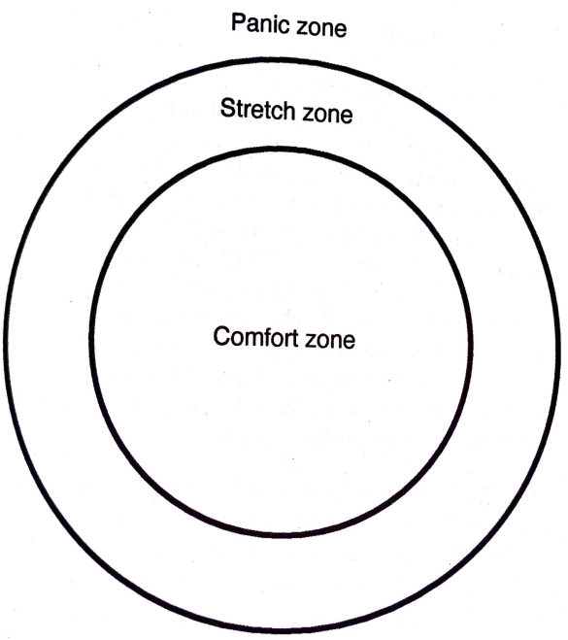

Obrázek 2

Komfortní zóna (Prouty et al., 2007)

Pelánek (2008) popisuje komfortní zónu podobně, má však ještě o jednu oblast více. Princip je však stejný. Pokud má účastník velké schopnosti a my na něj klademe malé nároky, zůstává ve své zóně komfortu, kde se nic nového neučí. Proto se ho snažíme dostat do zóny učení, kde je míra nebezpečí a míra schopností v optimálním poměru. Pokud se obtížnost zvedá, dostáváme účastníka do reálného nebezpečí, do zóny ohrožení (=zóny paniky v případě Proutyho, viz výše) a potenciál učení opět klesá. Za touto zónou má Pelánek (na rozdíl od Proutyho) jednu další zónu, zónu za hranicemi lidských možností a nazývá ji zóna nemožného, jejíž název je naprosto vystihující. Velká míra nebezpečí či neznámého oproti malému množství schopností účastníka dává dohromady nemožnost úkol či výzvu splnit a tedy i nemožnost rozvoje/učení se.

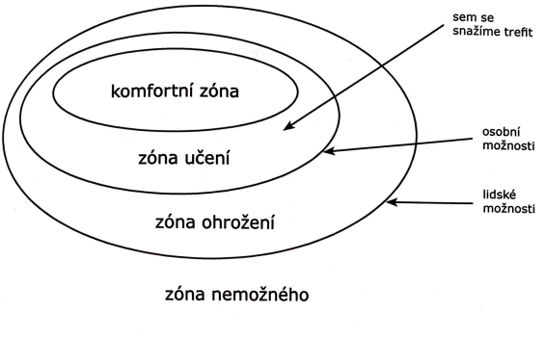

Obrázek 3

Komfortní zóna (Pelánek, 2008)

### Rekreologie

Zážitkovou pedagogikou i pedagogikou volného času se zabývá například obor Rekreologie, který lze studovat na několika vysokých školách v České republice. Například v Olomouci, kde byl tento obor založen na samostatné katedře v roce 1991, když vznikala Fakulta tělesné kultury Univerzity Palackého.

Slovo rekreologie je složeninou dvou latinských slov. Jedním z nich je „creare“ – tvořit, druhým předpona „re“, která dává slovu význam „znovu“. Můžeme tedy říct, že rekreologie znamená znovu tvoření. Ať už naší fyzické, psychické či sociální stránky. Znovu tvořením dochází ke kultivaci člověka a jeho okolí.

Rekreologie vzdělává budoucí odborníky pro šíření zdravého životního stylu a smysluplné, osoby rozvíjení schopné trávení volného času, kterému v průběhu posledních let vzrůstá význam. Absolventi bakalářského studijního programu jsou schopni vytvářet a vést program pro různorodé skupiny rozdílného věku, počtu účastníků, zacílení akce. Jsou zaměstnáváni jako pedagogičtí pracovníci ve volnočasových centrech, ve státní sféře v rámci cestovního ruchu či sportu, manažeři sportovních center či majitelé vlastního podnikání (Fakulta tělesné kultury, 2023).

### Osobnost pedagoga volného času – rekreologa

Pelánek (2008) zmiňuje jako první motivaci instruktora, ke které například tvrdí, že instruktoři vkládají do akcí mnohem víc svého času, energie a často i peněz, takže musí mít motivaci o moc silnější než účastníci. Dále mluví o rolích, dovednostech, vlastnostech – instruktor na akci vystupuje v mnoha rolích, které plní různé funkce, například organizátora, pedagoga, herce apod. Mezi rolemi musí instruktor umět přecházet, aby byl program plynulý a přirozený. Také by měl být aktivní a téměř všestranný. Flexibilita, kreativita, nevyčerpatelnost a energie na nové věci by mu neměla být vzdálená. Neupadá do stereotypu, rutiny. Ale i instruktor se může zmýlit a udělat chybu, ze které se však včas otřepe a učí – stejně jako účastníci. Zná své limity a hranice, ale zároveň se snaží fungovat na jejich maximu. Upřímnost je u instruktorů samozřejmostí. Co se týče mezilidských vztahů, je pro instruktory důležitou vlastností empatie, úcta a v neposlední řadě respekt k ostatním.

Podobné tvrzení měl i Němec et al. (2002) již dříve, kdy tvrdil, že pro pedagoga, který pracuje s dětmi a mládeží mimo vyučování, je zásadní, aby dokázal vytvořit bezpečné prostředí, příjemnou a tvořivou atmosféru, dbát o uspokojování individuálních potřeb, zajímat se o děti, umět je pochopit, vhodně motivovat a podporovat zájem o činnost.

## Adolescenti

Adolescence, nebo mládí, někdy řečeno dospívání či raná dospělost je v České republice terminologicky zařazena mezi 15 a 20 let, přesněji mezi 12. a 18. rokem u dívek a 14. a 20. rokem u chlapců (Hartl & Hartlová, 2010; Macek, 2003).

Konec období adolescence nejde určit jednoznačně, navíc mající v potaz, že dívky dospívají dříve než chlapci zhruba o tři roky. Není žádný předěl v biologickém vývoji a už vůbec v tom sociálním. Někteří vnímají hranici adolescence při dosažení věku 18 let, jiní zase věk 20 let (Říčan, 2014).

### Vývojová psychologie adolescentů

Říčan (2014) popisuje adolescenci jako období těžké a plné rozporů, kdy jedinec hledá své místo ve světě a snaží se najít smysl života. Experimentují a zkouší nové věci, někdy i na hranici zákona či morálky. Proto je jeho chování a jednání pro jeho okolí často těžko pochopitelné. Objevuje, co všechno vydrží, připravuje se na dospělý život. Jeho volný čas tráví komunikací s vrstevníky, která je pro něj velmi důležitá, protože si jí tvoří zdravé vztahy, řeší sebe i ostatní vrstevníky, učí se sdílet své emoce a zároveň umět poslouchat a být nápomocný druhému. Sportem získává disciplínu a přispívá ke svému, již tak dost velkému, svalovému růstu (u chlapců) a emocionální vyrovnanosti. Adolescence je také ideální pro rozvoj aktivního provozování hudby. Když se zaměříme na sociální vývoj, v adolescenci jsou většinou první vážnější vztahy s druhým pohlavím, kdy se navzájem nechávají poznat. Tomu napomáhá tělesné dospívání, kdy se projevují jak tělesné, tak pohlavní rysy obou pohlaví a jsou mezi nimi viditelné rozdíly. „Teprve koncem období se obvykle objevuje radostnější ladění, převládá pocit vnitřní síly, mládí a krásy, dochází k citovému a rozumovému prohloubení a uklidnění.“ (s. 191).

### Charakteristika Generace Z

Adolescenti, pro které budou kurzy tvořeny, se momentálně řadí do skupiny lidí generace Z.

Ačkoliv je několik desítek časového ukotvení generace Z, nelze přesně určit hranice této generace. Nejčastější počátky jsou uváděny v devadesátých letech 20. století, hlavně však od roku 1995 do roku 2010 či 2012 (Cilliers, 2017; Dimock,2019; Mládková, 2017; White, 2017). To tvrdí i Rothman (2016), který tvrdí, že generace Z je hlavně v rozmezí let 1995 až 2010.

Jelikož se jedná o generaci, která se pohybuje v letech, kdy probíhal a probíhá největší nárůst vlivu internetu a sociálních sítí, má několik hlavních charakteristik s nimi spojenými. Nejstarší jedinci z generace Z byli ve věku staršího školního věku, když se na světě objevil první iPhone, Facebook, Instagram a ostatní sociální sítě. Sociální sítě, neustálé připojení do online světa a instantní komunikace, to jsou přirozené podmínky, do které se tato generace narodila a funguje v nich na denním režimu (Dimock, 2019). To je jedna z možných příčin, proč nyní zástupci této generace vnímají a vyhledávají vzdělávání ve formě „přijď a zabav mě“. Nemají rádi dlouhé čekání na odpověď nebo na jakoukoliv informaci (Cilliers,2017). Tato generace, která má možnosti nejrychlejšího a největšího přísunu informací se může dle Dolot (2018) považovat za nejvzdělanější. Někteří tuto generaci vnímají jako línou, tento mylný pocit však může vznikat z potřeby jejich zástupců dělat věci efektivně, inovativně a za pomocí moderních technologií (Česko v datech, 2018). Tagare a Villaluz (2021) také zmiňují, že generace Z je velmi kreativní, týmově orientovaná, etnicky různorodá, digitálně gramotná a jedinečná.

Jejich mentální zdraví však kolísá, z důvodů neživých lidských kontaktů. Této generaci se smutně říká také „nejosamělejší generace“ Setkávají se spíše na sociálních sítích, či tráví čas u obrazovek a tím dochází k upadání kultivování opravdových mezilidských vztahů. Také mají možnost se více zajímat o politiku, jiné kultury či například globální oteplování a vnímat tyto problémy, kvůli čemuž se jim zvyšuje hladina škodlivého stresu. (Casey, 2021).

### Generace Z a pohyb v této době

Světová zdravotnická organizace doporučuje pro tuto věkovou kategorii 60 minut střední až vysoké zátěže denně. Dále alespoň třikrát týdně aerobní aktivitu vysoké zátěže, která podporuje sílení svalů a kostí a v neposlední řadě doporučuje omezení sedavého chování, pod které spadá zejména sezení u obrazovek (World Health Organisation [WHO], 2022).

Studie HBSC z roku 2018 zkoumající české děti a jejich pohybové návyky uvádí, že doporučení WHO (viz výše) dosáhne pouze zhruba každé páté dítě, chlapci 22 %, dívky 15 %. Téměř polovina dívek i chlapců se dle dat hýbe pětkrát týdně. Bohužel, i ta mládež, která chodí do organizovaných oddílů, nemusí splňovat doporučení, jelikož se hýbe pouze v ty dny, kdy mají trénink či zápas, ale v ostatní dny nejsou pohybově aktivní. Když se podíváme na organizované aktivity, které rádi dělají, jsou to týmové sporty u chlapců a umělecké aktivity u dívek. Z neorganizovaných je to potom například čtení, chození ven se svými vrstevníky nebo trávení času v obchodních centrech. (Zdravá generace, 2018a, 2018b).

## Strategická vize

„Gymnázia jsou všeobecně vzdělávací školy, které poskytují střední vzdělání s maturitní zkouškou.“ V ČR jsou osmiletá, šestiletá a čtyřletá gymnázia (Národní ústav pro vzdělávání, 2023).

V letech 2018 v České republice fungovalo na 355 gymnázií, do kterých docházelo konstantně okolo 130 tisíc studentů, což se rovná přibližně 30% celkového počtu středoškoláku v ČR (Český statistický úřad, 2021; 2022; 2023).

### Rámcový vzdělávací program pro gymnázia (dále RVP G)

Dle RVP G (2021) je výchova ke zdraví a tělesná výchova především praktického a aplikačního charakteru, který navazuje na společenskovědní a přírodovědní vzdělávání a vede k poznávání různých druhů chování. Zařazení těchto oblastí do vzdělávání tvoří žákům praktické dovednosti do jejich budoucího života. Také jim prohlubují vztah ke zdravému životnímu stylu, což může ovlivnit budoucí vývoj společnosti. Tělesná výchova usiluje o optimální rozvoj duševní a sociální zdatnosti, která tvoří společně s tělesnou připraveností holistický rozvoj osobnosti. Využívá emočních prožitků a sociálních situací, které jsou utvářeny na základě jejich pohybových zájmů, potřeb a předpokladů (ať už výkonnostně či rekreačně). Jeden z cílů, který RVP G má, je „upevňování vazeb: zdraví – tělesná, duševní a sociální pohoda (zdatnost) – péče o zdraví a bezpečnost – odpovědnost – vzájemná pomoc – prožitek – vzhled – vitalita – výkonnost – úspěšnost – sociální stabilita – zdraví“ (RVP pro gymnázia, 2021, str. 57).

Snaží se také o naučení žáků vnímat pohybovou činnost jako zdroj zdravotních benefitů.

V oblasti Výchova ke zdraví, resp. vztahů mezi lidmi a formy soužití se od žáka očekává, že dokáže korektně a citlivě vyřešit problémy mezilidských vztahů, umí ovládat, ale i pojmenovat své emoce či potřeby. Žák se může během učiva tělesné výchovy dostat do situací, ve kterých se nachází pod velkým tlakem okolí, a tak vznikají zátěžové situace, které testují jeho způsoby zvládání těchto situací jak fyzicky, tak duševně, tak sociálně. Také se učí psychohygieně a rozhodování se v eticky problematických situacích. Žák by měl v rámci tělesné výchovy být připraven organizovat si svůj pohybový režim, umět tělesně i duševně relaxovat, znát své limity v pohybových aktivitách. Tomu může napomoct například turistika a pobyt v přírodě, které nabízí prostor pro objevení zmíněných dovedností.

RVP G také zmiňuje tzv. průřezová témata, která lze realizovat jako součást vyučovaných předmětů, nebo jako projekty, semináře či kurzy. Sem spadá například osobnostní a sociální výchova, která má za úkol žákům pomoci reagovat na morální, sociální či kulturní otázky v jejich životě. Dále také oblast Člověk a svět práce, která se vyznačuje akcentem na rozvoj kreativity, emoční inteligence, zdravý životní styl či ke zdravé komunikaci s okolím. Tato průřezová témata mají podstatný cíl, kterým je osobnostní a sociální rozvoj každého studenta gymnázia. Rozvíjí schopnosti jako: péče o psychosomatické zdraví, rozvoj kvalitních mezilidských vztahů, sociální interakce (osobní, politická, profesní atd.), osobní stabilita. V neposlední řadě žáci umí rozpoznávat a kontrolovat vlastní pocity, rozvíjet sebedůvěru, umět přijímat chválu a kritiku či umět spolupracovat. (RVP pro gymnázia, 2021)

### Strategie do roku 2030+

Jedním z hlavních cílů je rozvíjet u žáků kompetence pro aktivní občanský, profesní i osobní život. Přichází v úvahu zajistit, aby RVP kladly důraz na rozvoj osobních a sociálních kompetencí. To pomůže rozvoji sociálního cítění, empatie či interpersonálních vztahů. Strategie se chce snažit o to, aby žáci uměli vyjadřovat své pocity, uměli zvolit správný typ komunikace a v neposlední řadě dokázali reagovat na nepříznivé situace, kdy budou muset zvládat stres (to je, jak se můžeme dočíst v předchozí kapitole, v RVP. Na druhou stranu, strategie zmiňuje, že rozvíjení funkčního sociálního chování u žáků se ve vzdělávacím systému děje jen v omezené míře. Může to být jeden z důvodů, proč dle OECD (Organizace pro hospodářskou spolupráci a rozvoj) chodí do školy čeští žáci nejméně rádi. Nejčastější problémy jsou špatné vztahy mezi spolužáky, úzkosti spojené se školou, nedostatek informací o duševním zdraví vyúsťující ve škodlivý stres či sebevražedné sklony.

Proto strategie zmiňuje bod občanské vzdělávání, které bude mít za úkol vést žáky k toleranci, vzájemnému respektu, spolupráci v týmech, ale také k sociálně environmentálnímu jednání, tj. jednání odpovědné vůči lidem i přírodě. S tím souvisí oblast celoživotního učení, které se skládá ze tří složek – formálního a neformálního vzdělávání a informálního učení. Tvůrci strategie si však uvědomují, že formální učení se mění v důsledku technologií, digitalizace a obecnému přístupu k ohromnému množství informací, které je potřeba kriticky vyhodnotit. S používáním moderních technologií však přichází i proměna v mezilidské komunikaci, která občas nedokáže naplnit sociální potřeby.

Se znalostmi se již pracuje jinak. Školy nebudou požadovat jejich memorování, nýbrž budou vyžadovat jejich pochopení a provázání s reálným životem. Proto strategie zmiňuje zavádění inovativních metod vzdělávání ve všech typech škol i mimoškolních zařízeních a také propojování různých forem vzdělávání. Slibuje podporu spoluprací s mimoškolními organizacemi, které, mimo jiné, poskytují vzdělávací služby, programy, aktivity (jako například odborná soustředění, kurzy apod.).

Zmíněno neformální vzdělávání, přesouváme se k informacím ohledně tohoto tématu. Považuje se za důležité, aby v oblasti neformálního vzdělávání existovala nabídka pestrých, kvalitních a dostupných aktivit, které nabízejí organizace věnující se této oblasti. Jelikož „tito aktéři přinášejí do vzdělávání to, co je v dnešní době velmi potřebné a žádané a často v oblasti formálního vzdělávání chybí. Je to mj. výchova prožitkem (zážitková pedagogika), výchova formou přímého kontaktu dětí a mladých lidí s přírodou…“ (Strategie vzdělávací politiky České republiky do roku 2030+, 2020, str. 39). Tyto aktivity jsou buď krátkodobé jednorázové, či časově omezené (například kurzy), nebo dlouhodobé (zakomponovány do formálního školského systému). Dle strategie je nutné, aby se ve formálním vzdělávání zohledňovaly informace a dovednosti získané vzděláváním neformálním. Neformální vzdělávání smysluplně naplňuje také volný čas, což „…je dlouhodobě osvědčenou a efektivní formou prevence vůči negativním vlivům“ (Strategie vzdělávací politiky České republiky do roku 2030+, 2020, str. 40) a v neposlední řadě rozvíjí tzv. life skills čili charakter, zdravý životní styl, odolnost, komunikaci, kreativitu a mnoho dalšího. Je zásadní, aby se o tyto aktivity postarali profesionálové, to jsou trenéři, proškolení vedoucí, instruktoři či lektoři a je potřeba zajistit, aby těchto kapacit bylo dostatek pro pokrytí celého území (Strategie vzdělávací politiky České republiky do roku 2030+, 2020).

## Aktuální využívání zážitkové pedagogiky na gymnáziích

Co se týče využívání zážitkové pedagogiky na gymnáziích, mohu uvést pouze pár příkladů, kde se objevuje zážitková pedagogika v rámci školních kurzů.

Zmíním první příklad, na brněnském gymnáziu se již objevují záblesky rozvoje pomocí zážitkové pedagogiky. Lektorka a metodička Petra Drahanská se tam s vedením školy a pedagogickým sborem snaží o změnu obsahu vyučování. Stejně jako já v této práci, i oni se opírají o oficiální dokument MŠMT a to Strategii 2030+, kde jsou určeny trendy a kompetence, které jsou po žácích vyžadovány. Pro gymnázium Mojmírák už vytvořila dvoudenní metodické školení základních principů zážitkové pedagogiky a v srpnu dokonce třídenní sebezkušenostní pobytový kurz na téma klíčových kompetencí (Drahanská, 2022).

Dalším příkladem, který mohu uvést, je zážitkový Kurz Pulz pořádaný Gymnáziem Žďár nad Sázavou, kterého se účastní jeho studenti – není to kurz adaptační, jedná se o kurz pro sexty, čili pro studenty, kteří jsou na škole již šestým rokem. Gymnázium tento kurz pořádá od roku 2018 a měl již tři konání (Bořil, 2021).

Za zmínku stojí také koncept kurzů Hnutí GO!, které vzniklo v 90. letech minulého století a v minulosti měli za cíl vytvářet zážitkové adaptační kurzy pro střední školy a gymnázia (Klašková, 2011).

## Shrnutí přehledu poznatků

V přehledu poznatků jsem zmínil Strategii do roku 2030+ a Rámcový vzdělávací program pro gymnázia. Oba tyto dokumenty vydalo Ministerstvo školství, mládeže a tělovýchovy a má sloužit jako jakýsi cíl, či ukazatel směru, kterými se mají školy v České republice řídit. Píše se v nich nejenom o získávání znalostí v klasických předmětech, ale také o získávání různých kompetencí, které mají žáky připravit na jejich další život, ve kterém je prakticky využijí a pomůžou jim k dosažení jejich cílů. Řeč je například o lepší komunikaci mezi vrstevníky, o rozvoji empatie, tolerance či spolupráce.

V dnešní době se ve školách vzdělává hlavně mládež z tzv. generace Z. Tato generace je zvyklá na rychlý svět, digitální technologie v něm a tradiční způsoby učení, postavené zvláště na memorování látky, již nevnímají tak efektivně.

Odborníci o zážitkové pedagogice tvrdí, že je schopná rozvíjet mnoho dovedností, do kterých spadají i kompetence, na které cílí právě RVP a Strategie 2030+.

Letní intenzivní sportovní kurzy (LISK) využívající prvky zážitkové pedagogiky by mohly přispět k dosažení a rozvoji těchto kompetencí u žáků a dovednosti je používat v reálném životě. Primárně mají sportovní kurzy úlohu rozvoje tělesné zdatnosti, ale v novém, zážitkově pedagogickém pojetí by mohly dopomoci k rozvoji zmíněných kompetencí.

Vidíme, že zážitková pedagogika se už reálně začíná objevovat v konkrétních institucích. Jedná se však o ojedinělá gymnázia, kde se kurzy tvoří přímo zážitkově pedagogickou formou, zároveň to jsou převážně kurzy adaptační. Jejich zaměření je však navíc převážně na sport, nikoliv na rozvíjení kompetencí zmiňující Strategie 2030+ a Rámcový vzdělávací program pro gymnázia. Zde vidím mezeru, kterou by mohly kurzy konceptu LISK vyplnit. Popřípadě by stačilo obohatit náplň již pořádaných kurzů. Jako jednu z příležitostí pro rozvoj kompetencí vyžadovaných Strategií 2030+ vnímám v letním intenzivním sportovním kurzu, který bude postaven na principech zážitkové pedagogiky a bude zaměřen na pohybovou aktivitu a její rozvoj pro, dá se říct, celou generaci žáků a na celostní rozvoj jejich osobností.

# Cíle

## Hlavní cíl

Hlavním cílem aplikační práce je vytvořit kompletní a detailní návrh konceptu intenzivního kurzu v přírodě pro studenty gymnázií.

## Dílčí cíle

1. Získat doporučení odborníků pro tvorbu takového kurzu
2. Sepsat možné cíle kurzu konceptu LISK
3. Navrhnout koncept zážitkového programu intenzivního kurzu v přírodě pro studenty gymnázií, založený na principech zážitkové pedagogiky.

# Metodika

Výzkum a sběr informací měl být původně rozdělen do dvou kroků. Prvním krokem bylo uskutečnění kreativní focus group (dále pouze KFG) s profesionály sestávajících z expertů zabývajících se zážitkovou pedagogikou, lidmi z gymnázií, lidmi zabývajícími se adolescenty a sebe rozvojem. Kreativní focus group se měla zaměřit na tvorbu konceptu zážitkových programů a kurzů na gymnáziích. Kreativní focus group považuji za nejvhodnější z důvodu její efektivity, časové náročnosti a principu společné tvorby a sdílení ve skupině odborníků. Z důvodu nemožnosti zkoordinování společného termínu na KFG ani po více pokusech se však od této možnosti odklonilo a s jednotlivými odborníky byly vedeny individuální polostrukturované rozhovory.

## Metody sběru dat

Před uskutečněním rozhovorů byl vytvořen stimulační materiál, který sestával ze dvou složek: 1) teoretický podklad opřený o odborné zdroje (viz. Kapitola 2. 2. 2 Generace Z) 2) informační shrnutí o generaci Z a gymnazistech, které vytvořili sami gymnazisti ve věku 15-16 let během večerního programu na lyžařském kurzu. Pro jeho tvorbu byli rozděleni do šesti smíšených skupin po 8-9 jedincích. Tři skupiny tvořily typickou gymnazistku, tři typického gymnazistu. Viděli názornou ukázku otázek (Obrázek 4), které by měli zahrnout do popisu typického gymnazisty a typické gymnazistky, podle které mohli tvořit svůj vlastní skupinový popis na flipchart. Při prezentaci jejich výtvorů jsem se dodatečně doptával na bližší informace.

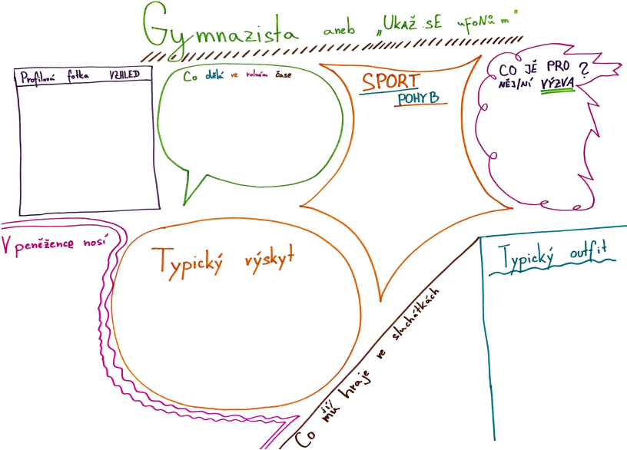

Obrázek 4

Názorná ukázka okruhů témat „typický gymnazista/gymnazista“

Z vytvořených 6 plakátů (viz. Přílohy) byl vytvořen dokument s jednotlivými zmíněnými položkami a následně zjednodušené, přehlednější informační shrnutí o gymnazistech velikosti A4 (Obrázek 5), který byl použit při rozhovorech jako stimulační materiál.

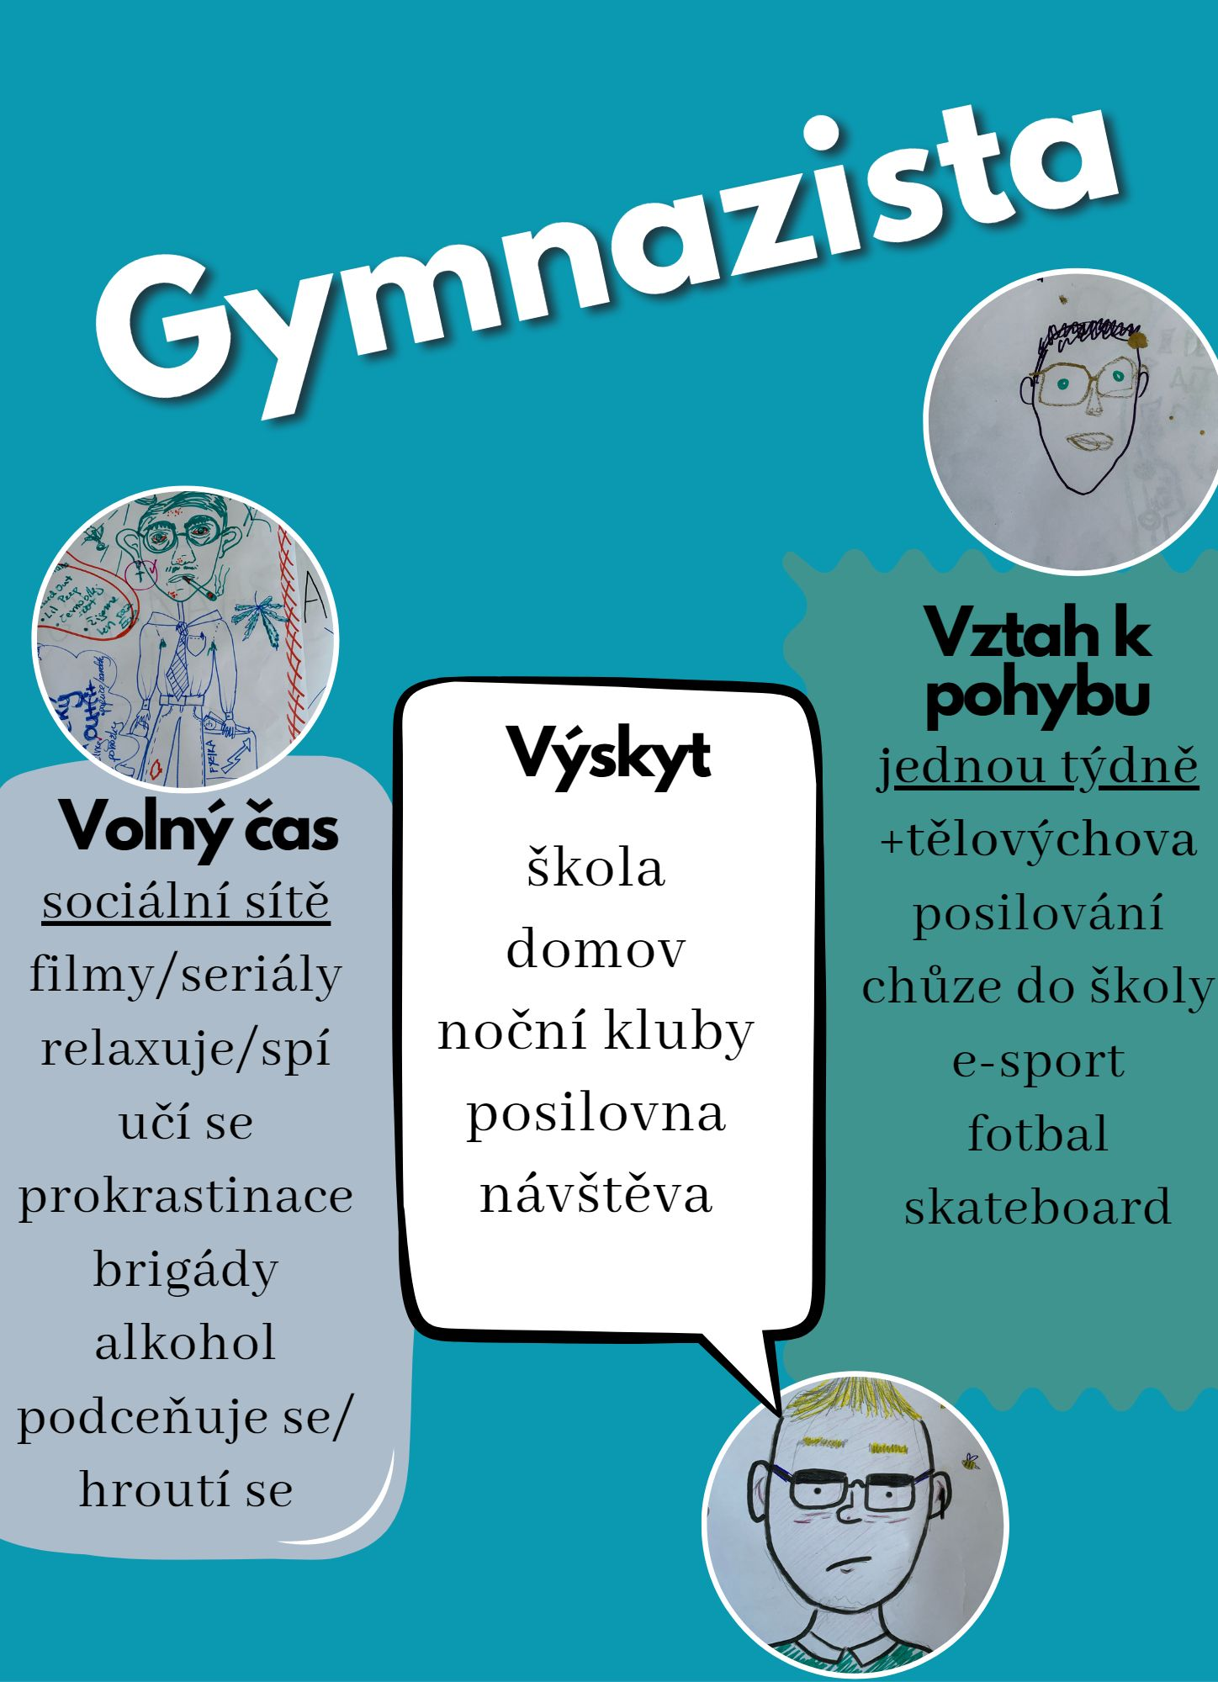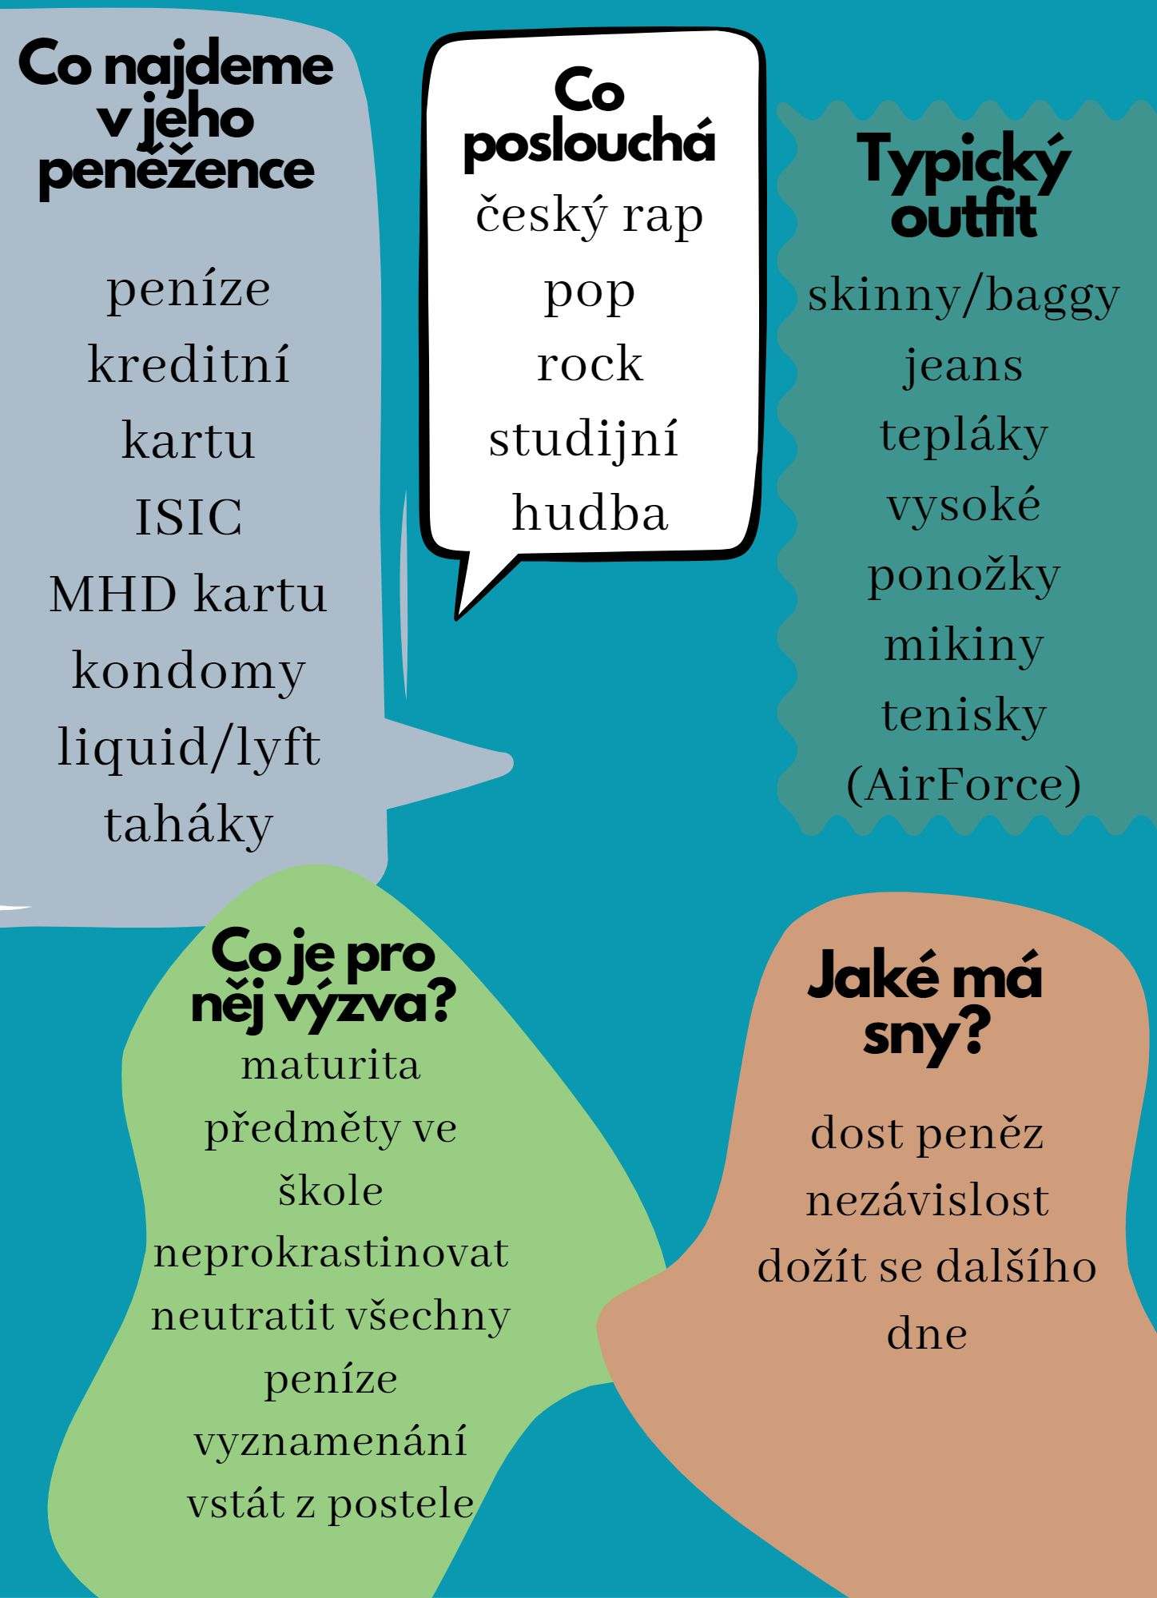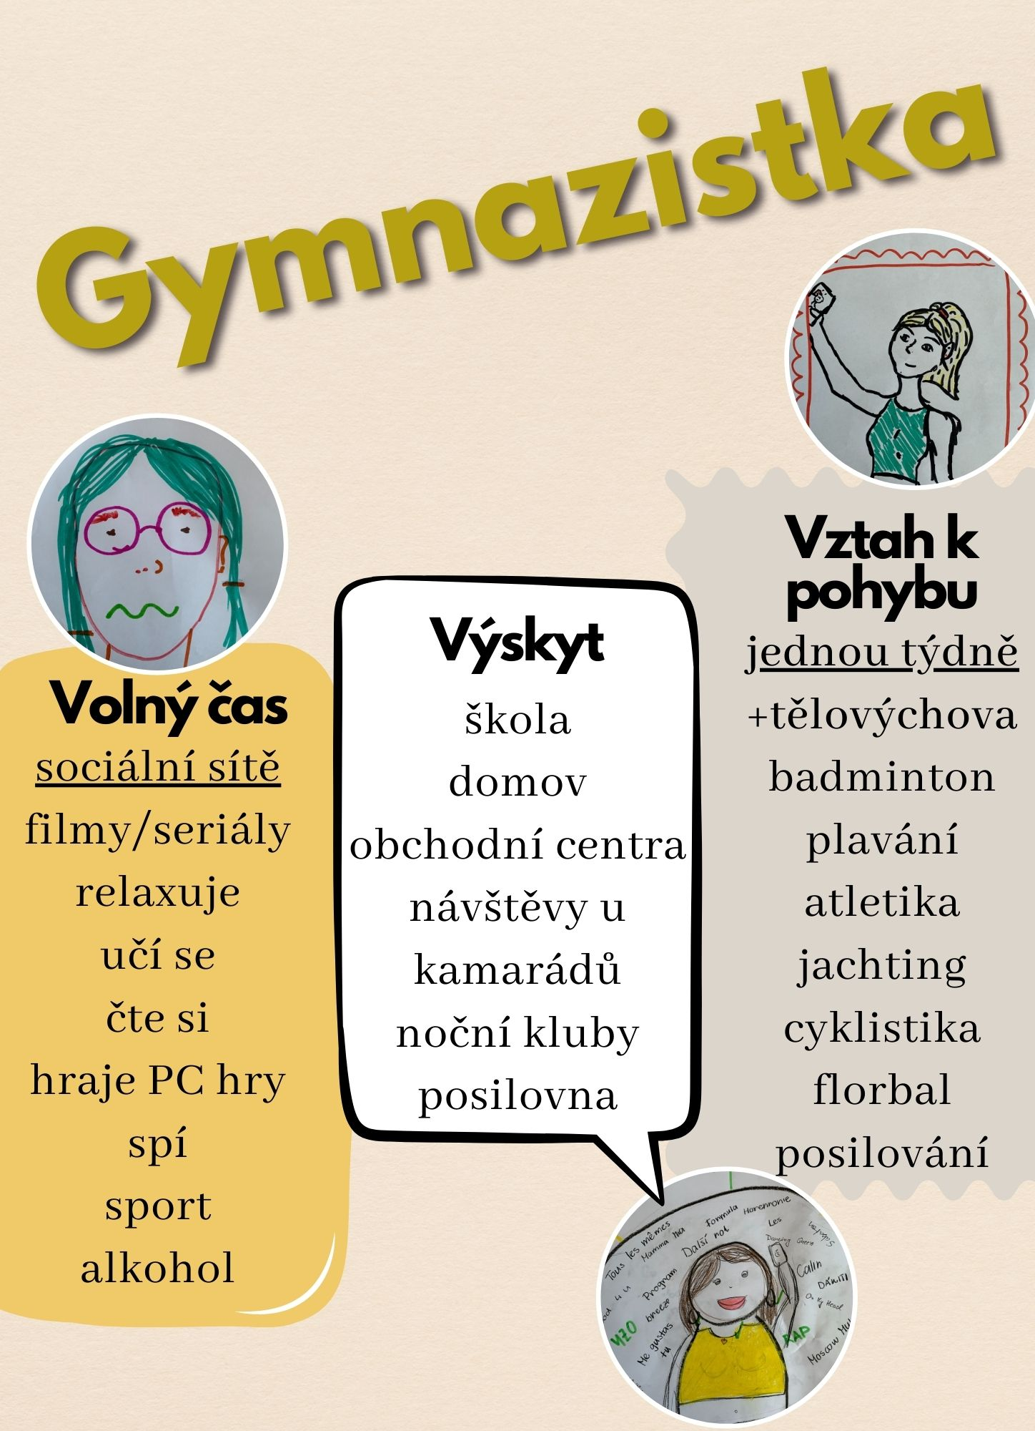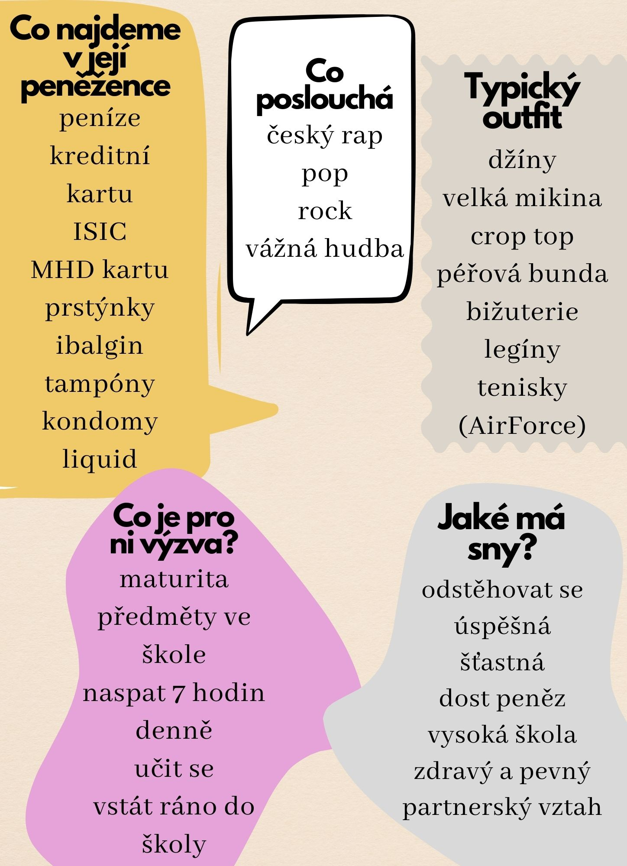

Obrázek 5

Stimulační materiál na KFG 🡪 rozhovory

Polostrukturovaný rozhovor je jedním z hloubkových rozhovorů, kdy rozhovor „vychází z předem připraveného seznamu témat a otázek“ (Švaříček & Šeďová, 2007, str. 160).

Během rozhovorů jsem postupoval dle diskusního scénáře (Příloha 3). Před každým rozhovorem respondenti podepsali Informovaný souhlas (Příloha 4) a byli obeznámeni s průběhem rozhovoru, s anonymitou, délkou trvání.

Rozhovory byly vedeny s cílem získat co nejpodrobnější informace jak o fungování kurzů na gymnáziích a jejich úskalí, tak o jejich momentální podobě a náplni. Dále zjištění vnímání nejmladší generace, generace Z, která je cílovou skupinou konceptu LISK, z pohledu odborníků. V neposlední řadě byly položeny otázky směřované na doporučení pro přípravu a realizaci LISK. Respondenti byli odborníci zabývající se zážitkovou pedagogikou a gymnaziální pedagogové. Z důvodu zachování anonymity, která byla respondentům slíbena, není možné podrobněji popsat náplň jejich práce.

Rozhovory trvaly 45-70 minut a byly všechny nahrány na diktafon, jeden rozhovor byl výjimkou, ten byl veden online formou na platformě MS Teams a nahrán tamtéž. Odpovědi respondentů jsou vždy uvedeny písmenem R a číslem, které bylo danému respondentovi přiděleno (např. R6). Všechny rozhovory byly následně jednotlivě doslovně přepsány a analyzovány pomocí kódování (Másilka, Vičar & Prášilová, 2021). Prvním krokem po přepsání byla identifikace jednotlivých myšlenek a rozdělení jich do jednotlivých kódů (doporučení) vyznačujících se stejným významem. Byla to pouhá slova, věty a souvětí a někdy dokonce kratší odstavce. Následovalo propojení těchto kódů na základě podobnosti jejich sdělení. Někdy se stalo, že bylo sdělení zařazeno do více kódů (doporučení), jelikož se týkalo více oblastí, na které bylo v průběhu rozhovorů mířeno a tázáno. Takto bylo nalezeno 13 kódů, které byly rozřazeny do osmi tematických skupin.

Osm tematických skupin nese názvy:

- Kdo je náš typický účastník?

- Cíle kurzu

- Intenzita kurzu

- Výběr aktivit zařazených do konceptu LISK

- Doba trvání kurzu

- Koncept kurzu

- Doporučení a varování pro přípravu a realizaci kurzu

V nálezech označuji tučně části textů odpovědí respondentů, které se opakovaly, nebo na ně byl kladen důraz, byly vnímány jako důležité. Tyto tučné texty jsou hlavním vodítkem pro sepisování doporučení pro tvorbu kurzu a jeho cíle.

# Nálezy

## Kdo je náš typický účastník?

Pro to, aby byl kurz úspěšným a dosáhl kýžených stanovených cílů, je potřeba dobře poznat cílovou skupinu, pro kterou je kurz tvořen a realizován. Vystihuje totiž otázku, kterou by si určitě měl položit každý tým tvůrců kurzu hned na začátku. Účastníci LISK budou gymnazisté ve věku 16-17 let (výjimečně 18). Na druhu gymnázia nezáleží, bavíme se tedy o všeobecných, sportovních jazykových a dalších gymnáziích.

Co se týče obecných charakteristik, výstižně to popisuje R5: „*Mladé, nadšené, zvídavé, co často kladou otázky a snaží se věcem porozumět a nestačí jim jenom nějaký výklad“.* R6 dodává: „*Mají větší bystrost, individualismus, toleranci.“*

Respondenti popisovali gymnazisty jako velmi sociální skupinu, pro kterou jsou podstatné vztahy: *„Tady ty vazby, to je pro ně to nejdůležitější.“* (R3), *„Afiliace, potřeba sounáležitosti“* (R4), *„a je hodně spojený se svýma vrstevníkama“* (R6).

Která je na druhou stranu poměrně ztracená v moderním světě neomezených možností: *„Přijde mi, že jsou trochu zmatení, neukotvení.“* (R7), *„Asi trochu hledání se, kdo jsem, co jsem.“* (R6).

Respondenti, kteří se s cílovou skupinou vídají a pracují s nimi, také zmínili důležitost vnitřní motivace. *„Když jsou vnitřně motivováni, tak jsou to obrovské rakety, které jakoby nemají limity v tom, co jsou schopni dělat, mají neuvěřitelné množství energie jak duševní, tak mentální, tak fyzické.“* (R2). *„Takže tady vidím opravdu potenciál v tom, že by se s nima dalo pracovat jednodušeji, nebo spíš, že by měli motivaci nejenom z vnějších podnětů, ale i samotně vnitřní.“* (R8).

Zajímavá byla názorová polarizace několika respondentů v otázce uznávání autorit: „*Vidíš zájem, respekt a jsou to opravdu vychovaná, hodná děcka…“* (R1). Oproti tomu: *„Obecně mají problémy s uznáváním autorit“* (R2).

Několik respondentů zmínilo „ztracenost“ a „neukotvenost“ adolescentů v dnešním světě. Jedním z podnětů pro R4 byl stimulační materiál, kde si všiml komentářů od chlapců: „*co mě asi zaujalo je ta negativní u těch chlapců, hroucení se, dožít se dalšího dne apod.“*

Poslední odstavec věnuji oblasti koníčků a volného času, který respondenti vnímají jako vyplněný a trávený různýma aktivitami ať už o samotě či s přáteli. „*Takže bych řekla, že ve volném čase mají koníčky, škola, přátelství, víkendovou noční zábavu.“* (R3). „*Nadšenci, kteří chtějí spoustu věcí, co je zajímá a stejně tak tam budou určitě lenoši. Umí mít zájem o různé věci.“* (R7).

### Role mobilu

Všichni respondenti se nezávazně shodli na tom, že mobil má v životě adolescentů významnou roli: *„Mobil má obrovskou roli“* (R2), *„Má zásadní roli“* (R8).

Zmínili například, že mobil hodně používají k získávání informací: *„Hodně jsou rychlí v získávání informací právě přes ty nové technologie.“* (R5). R7 zmiňuje: *„Má jinou roli, než si starší generace myslí. Mobil rozšiřuje moje možnosti bejt jednak v kontaktu sociálním a jednak moji kapacitu primárně znalostí. Nemusím znát věci, ale musím si je umět najít.“* Podobný názor má i R6, který tvrdí: „*Využívají ho mnohdy ke svému prospěchu a dokážou ho účinně využívat pro téměř vše, co mobil může nabídnout.“* Tato tvrzení jsou v rozporu s tvrzením R4, který vnímá u používání problém: „*Nemyslím si, že se s tím umí pracovat. Zase to není plošně.“*

Co však několik respondentů zmiňovali jako negativní stránku moderních technologií, mobilů, bylo mizení sociálních vazeb, na jejichž důležitost R3 v předchozí kapitole upozorňoval, a přirozena: *„…virtuální vztahy bez reálných fyzických dopadů a propojování té energie jinak než přes sociální sítě je tam takový útlum toho přirozeného… Je to žrout času, odklon od reality, reálných vztahů, reálných hodnot“* (R4). To potvrzuje také tvrzení: „…*nejsou venku, nebaví se s lidma, neprobírají věci face to face, ale řeší to přes mobil, píšou si, chatujou“* (R1). To, že ve virtuálním světě tráví mnoho času, zmínil i R2, navrhl ale možné řešení: „*Hodně času tráví ve virtuálním světě, nicméně pokud jim je nabídnuta adekvátní alternativa k tomu virtuálnímu světu, tak to jsou schopni přijmout.“*

Dle popisů vytvořených gymnazisty má mobil velkou roli, jelikož v oblasti volného času zmiňovali ve všech případech sociální sítě. Také doplnili, že být na kurzu bez mobilu by pro ně byla výzva.

Obecně respondenti vnímali roli mobilu v životě generace Z jako velmi podstatnou složku zasahující do téměř každé oblasti jejich života, například v rámci jeho organizace. „*To je v podstatě jejich nejlepší kamarád, se kterým se může domlouvat s ostatníma kamarády. Na čas se dívají na telefon, organizují si podle něj různé aplikace, hry na něm hrají.“* (R1), „*Je to generace, která s ním vyrostla.* *Je to jejich třetí ruka.“* (R2). „*Řekl bych, že má významnou, protože počínaje nějakýma organizačníma záležitostmi, notifikace různýho druhu, přípomínkama, všechno se hrabe po mobil pro každou reakci.“* (R4).

Řekl bych, že se tato tvrzení shodují s tvrzeními gymnazistů a i s tím, jak je vnímám na kurzech, na které jezdím.

### Role pohybu

Důležitost pohybu v životě této cílové skupiny je dle některých respondentů vnímána: *„Myslím, že jsou dobře edukovaní o tom, že sport je důležitý.“* (R6), *„I když ví, že to neumí, tak chápou, proč by se to měli naučit…“* (R8).

Na druhou stranu zase jiní respondenti říkají, že množství pohybu u této generace klesá a vnímají dopady: *„pohyb je okleštěn... Každou pětiletkou ty jejich výkony jdou dolů, některé věci se s nimi dokonce bojím dělat, protože motoricky na to nemají...“* (R1). *Tak víme, že obezita roste a pohybová aktivita klesá v populaci.* (R7)

Jiní zase mají zkušenost s adolescenty, kteří: *„…na tom byli tak jako normálně, jako dostatečně dobře, že když jsem je učila, tak jsem měla pocit, že se chtějí zapojit, že nejsou nějak pohybově zanedbaní.“* (R5).

Myslím, že důležitou poznámku zmínil R3: „*Když jsou to nějací lidi, co se od mala nevěnují ničemu, nemají nikoho, kdo je k tomu motivuje, tak si myslím, že k tomu ten vztah moc nemají.“*

Dle odpovědí přestává být trend dělat sport na vrcholové úrovni, ale spíš se zaměřuje na více sportů. „... *asi má míň důležitou roli. Myslím, že tam je víc toho „zkusím nějaký sport a pak zkusím ještě nějakej jinej…“* (R7). *„Míň a míň zástupců téhle věkovky se účastní právě výkonnostního až vrcholového sportu. Ten pohyb má potenciál a směřuje k tomu, aby se z toho staly celoživotní aktivity. Je to taková přeskakovaná, takže v kontextu toho celoživotního otevírá dveře tomu, že se člověk nebojí zkoušet nové věci.“*  (R5).

Pro připomenutí, Světová zdravotnická organizace doporučuje pro tuto věkovou kategorii 60 minut střední až vysoké zátěže denně. (World Health Organisation [WHO], 2022). Viz. Kapitola 2.2.3. Generace Z a pohyb v této době.

## Cíle kurzu

Respondentů jsem se ptal na otázku: Jaké cíle by letní intenzivní sportovní kurz mohl mít? A dostalo se mi různých odpovědí. Některé byly konkrétní, některé méně. Všichni respondenti se ale shodli, nebo alespoň uvedli jako jeden z cílů „stmelení kolektivu“ a prohloubení vzájemných vztahů. ***„Sociální cítění, stmelení kolektivu“*** (R2). ***„Prohloubení vztahů mezi účastníky****“* (R6). ***„Práce na vztazích, propojení lidí, vyřešit třenice, co v těch třídách můžou mít“*** (R7).

Kromě tohoto cíle však zmiňovali ještě další, například týkající se pohybové složky. Mým cílem bude na kurzu zakomponovat dva 120 minutové bloky aktivního pobytu denně. Aktivity, ve kterých bude primární pohyb. *„A jelikož jsme tělocvikáři, tak je to samozřejmě zaměřené na ten pohyb a to je pro nás to nejdůležitější, aby se hýbali a aby tomu dali něco navíc“* (R1). ***„Navýšení nějaké kondice sportovní“*** (R5). ***„Udržení, nebo navýšení fyzické kondice*** *a zdokonalení pohybových dovedností“* (R8).

V neposlední řadě respondenti určili jeden z cílů zažití společné zábavy. „*Když se s těma děckama bavíš potom zpětně, tak oni vzpomínají hlavně na ty kurzy.* ***Aby si měli na co vzpomenout, aby si to užili, odreagovali se a něco si z toho vzali.****“* (R1). „... *naučení se nových sportů, zábava“* (R6).

Cíle, které respondenti zmiňovali, dále už byly převážně ojedinělé, avšak přijde mi, že by nebylo správné je opomenout. Zmíním proto alespoň některé. Vztahují se ke kategorii sebe-rozvoje se zaměřením na poznání i sebepoznání, překonání výzev, osamostatnění se: *„Zaměření na přírodní výchovu nebo vztah k přírodě“* (R2). *„Udělat si ten režim, trochu se ukotvit a mít vlastně nějaká vnitřní pravidla. Překonávání nějakých svých limitů, výzev.“* (R3). **„*sebepoznání účastníků, prohloubení práce se stresem (resilience), sebeuvědomění si sama sebe.*** *Podporuje to tu nezávislost, soběstačnost.“* (R6)

### Téma budoucnosti /ztracenosti v životě

Na poslední tvrzení z předchozí kapitoly navážu podkapitolou, která mě napadla během rozhovorů, když se tyto podněty začaly opakovat. Několik respondentů totiž zmínilo „ztracenost“ a „neukotvenost“ adolescentů v dnešním světě. Jedním z podnětů pro R4 byl stimulační materiál, kde si všiml komentářů od chlapců: „*co mě asi zaujalo je ta negativní u těch chlapců, hroucení se, dožít se dalšího dne apod.“* Mým záměrem by bylo alespoň částečně tento prvek zakomponovat do programu. R7 totiž tvrdí: *„Přijde mi, že jsou trochu ztracení (kluci ztracenější) a neukotvení.“* Navazuje s návrhem aktivit: ***„Naučit ta děcka přemýšlet o tom, co chci v životě a tak. Vyznat se v nějakých svých darech, dovednostech, v tom, jak vidím ten život a tak.“*** Protože také zmínil, že když on sám s adolescenty pracuje, dávají mu zpětnou vazbu: *„no, to je škoda, že jsme to neřešili na střední škole“* (R7). „*Na druhou stranu, je řada děcek tohohle věku, které ty hodnoty mají poskládané velice zajímavě a za mě zdravěji a tíhnou k přírodě, k pěstování nějaké té sebe rozvojové cestičky, nasávají podněty všelijakého druhu, vnímají je s pokorou, přijímají je s pokorou, jsou rádi za zpětnou vazbu starších, kteří mají co předat.“* (R4).

## Intenzita kurzu

Představa rozložení náročnosti a struktura kurzu bude také vycházet z odpovědí respondentů, kteří mi sdělili jejich pohled na věc.

*„Předpokládám, že vy ty intenzivní vedete tak, že všechny ty volné časy, které tam jsou, budou zaměřené na splnění nějakého cíle a vést toho jedince, aby, neříkám, si neodpočal, ale aby to bylo cíleně vedené tam, kam chcete vy. Jasně naplánovaný den, rozkouskovaný.“* (R1).

*„Režim, který má určitou náplň, nějakou pravidelnost a nějakou strukturu, která se naplňuje a má další úroveň toho, co těm lidem dává ta rekreace.“* (R3).

*„Pobytový kurz, který bude jako plný aktivit v nějaké pestré škále, od třeba pohybových přes nějaké jiné sociální nebo osobnostně-sociální rozvojové.“* (R5).

Jak řekli respondenti, jde o strukturovaný program, který je detailně naplánovaný a prakticky není příliš mnoho mezer, kde by cíleně nebyl program. Důležité je naplnění programu pestrou škálou aktivit a různorodými činnostmi.

S ohledem na náročnost mi bylo sděleno doporučení, které budu muset vzít v potaz při tvorbě programu i při samotné realizaci a v přístupu k účastníkům přímo na kurzu. Týká se intenzity a pohybové složky kurzu: „*S ohledem na nějaká obecná doporučení měli dbát* ***těch 60 minut, které WHO doporučuje, což vnímám jako bazál, který bych rozvíjel.*** *Tak abychom vnímali tu realitu, jaká je situace v té věkovce, kde ty nůžky můžou být rozevřeny velmi významně...“* (R4).

Co se týče volného času na kurzu, ve smyslu že nebude žádná organizovaná aktivita, respondenti odpovídali různě, každý na to měl trochu jiný pohled. Vyberu tři hlavní typy odpovědí, které se podobaly. R4 tvrdí, že *„…bych větší část viděl na té dramaturgické, než na té kondiční. 2 hodiny:6 hodinám toho bloku. +-6 hodin a* ***2 hodiny nějaké aktivity ať už aerobního, posilovacího cvičení, rozvoj flexibility a tak****.“* R8 by volnočasové bloky úplně vynechal: *„V podstatě by tam neměli mít takřka žádný volný čas. Volný čas bych nahrazoval těma relaxačníma aktivitama.“* Oproti tomu R5 se naopak volný čas s neorganizovanou zábavou jevil jako důležitý prvek, který obohatí zážitek účastníků a pomůže jim ho vstřebat: *„protože člověk, když se nudí a má chvilku pro sebe, tak teprve pak se dostane k sobě a může vstřebávat a právě absorbovat ty nové zážitky. Vidím to třeba i na hoďku volna denně jako jenom pro ně, takové to „teď máte čas, máte hodinu volno.“*

## Výběr aktivit zařazených do konceptu LISK

Respondentů jsem se tázal, jestli by dokázali říct obecně vhodné typy aktivit. Některým se dokonce vybavily konkrétní aktivity, které si umí představit, že by se s gymnazisty konaly.

Abych měl základní představu o tom, čemu bych měl návrh programu přizpůsobit, zeptal jsem se respondentů nejdříve: „Co si myslíte, že chtějí gymnazisté zažít?“

Ještě před odpověďmi respondentů zmíním odpovědi gymnazistů, které jsem dostal po tvorbě flipchartů na lyžařském kurzu. Mnohokrát gymnazisté zmiňovali jízdu na lodi, táborový oheň, koupání ve vodě, zpívání, hodně pohybu, spoustu zábavy. *„Pocit, že jsem dokázala něco, co je mimo moji komfortní zónu.“* Také jsem se ptal, co by nechtěli zažít. Kromě zranění, hádek, špatného počasí, zmiňovali například kreslící hry, nebo příliš velké vyčerpání z aktivit, nebo že se nepřekonají.

R2: *„Něco neobvyklého, něco inspirativního, něco co je překvapí, nějakou formu dobrodružství, cokoliv s otevřeným koncem.“ „Chtějí zažít něco, kde uspějí, kde se budou cítit dobře sami se sebou, že nebudou mít strach z toho, že se ztrapní, že to bude hrozný, že se jim někdo bude smát.* (R3).

Další odpovědi se týkaly toho, že se adolescenti chtějí zúčastnit něčeho rušného, společenského: *„Asi chce zažít společnost a ruch, určitý druh nějakých vzrušivých podnětů.“* (R4) Na tvrzení od respondenta R4 navazuje i tvrzení R6 a R7. *„Nezávislost. Večírek. Prožít přítomnost.“* (R6), *„Sociální kontakt, být spolu. Společné tvoření něčeho.“ (R7).*

Vesměs téměř všichni respondenti odpověděli, že tato věková skupina chce hodně držet pospolu ve svých společenstvích a zažívat atraktivní, vzrušující podněty. „*Chtějí být přijatí v tom společenství.“* (R3).

Následně jsem se doptával na to, zda by dokázali vyjmenovat typy aktivit, které by se na kurzu měly objevit. Z odpovědí od respondentů vytvořím seznam typů aktivit, které nesmím opomenout zařadit do programu LISK. *„Psychické, vztahové, sociální, spirituální, umělecké aktivity, kooperační hry. Poskytování zdravý, kreativní, stimulující zpětný vazby. Ne jenom kritiku.“* (R4). ***„Argumentační, fyzicky náročné, konstrukční/manuální, seznamovací, strategické, relaxační, standartní týmovky, kreativní, simulační****. Měl by tam být důraz na skupinovou práci, týmovou.“* (R8). *„Skupinové aktivity, aktivity na spolupráci a reflexivní aktivity.“* (R7). *„Asi* ***víc reflexí bych dala****, aby oni mohli mluvit. A klidně i hraní scének.“* (R5). Také byly zmíněny aktivity, které dostanou účastníky do kontaktu s přírodou či netradičních situací. *„Synergie s přírodou...“* (R4), *„... využití té přírody...“* (R1). „*Jak máte ty rekre, postavte se na lano, něco sepište, udělejte obrazec, něco takového. Musíte se přemístit nějakým způsobem.“* (R3)

Velmi důležité mi přišly poznatky o aktivitách, které mi řekli respondenti R2,R4,R6. Jedná se o doporučení zařazení málo strukturovaných aktivit, které dostanou účastníky do situací, kdy se budou muset rozhodovat sami za sebe či udělat rozhodnutí ve skupině. Tento typ aktivit by je mohl vnitřně motivovat k akci. Respondent 2 doporučil: *„Tradiční aktivity jako cyklistika, ale kouknout na ni jinak. Ne ji udělat tradiční formou, ale dostat je z té frontální formace. Že* ***oni sami do toho budou vstupovat tou aktivitou a tvořit si to sami pro sebe****.“* *„Tahle doba je přeorganizovaná. Taková ta hra skutečně neorganizovaného charakteru ať si to ty děti zorganizují po svým.“* (R4), *„aktivity, ve kterých se musí rozhodovat sami za sebe...“* (R6).

Za zmínku stojí také konkrétní aktivity, které respondenti obvykle dělají na kurzech, na které jezdí a jsou podle nic významnými programovými prostředky: „*skály, bouldering*, máme tam *orienťák...“* (R1). R2 zase doporučuje málo strukturované aktivity a zmiňuje taktéž skály a lanové aktivity: „*Dědeček měnil, až vyměnil, nebo Český snář... Aktivity, ke kterým se člověk jen tak nedostane, nepřičichne si k nim. Tzn. nějaké základy horolezectví, vysoké lanové aktivity. Mně se třeba líbí aktivita Messnerovy vrcholy, protože jsou fyzicky náročné, ale je tam i ten prvek fairplay.“ „Rádi hrají míčové hry“* (R3), „*Vůbec konstrukce – stavět, práce se sekerou, pilou, například postavit vor, nebo přístřešek.“* (R8)

## Doba trvání kurzu

Odpovědi respondentů na tuto otázku byly různé, někteří se přikláněli ke kratšímu trvání: „*Myslím, že intenzivní jdou udělat i 2 dny, ale když má ten kurz týden a víc tak to umí dělat zase trochu jinačí věci. Ideální více než 2 dny. Ale myslím, že 3-7 dní. Pocitově bych to dal kratší, 4-5 dní třeba.“* (R7), „ *... minimálně 3-5 dní.“* (R5). Další respondenti měli opačný názor: „*Alespoň 7 dní. 7 dní je minimum, spíš bych šel k 10 dnům.“* (R4), „*Za mě, adekvátní doba by byla 7 dní. Pořád si stojím za těmi 7 dny, 6 nocí. 5-7 dní, ale ideálně 7.“* (R8)

Na základě těchto výpovědí jsem došel k závěru, že ideální doba kurzu by byla 5-6 ní, což se nevymyká běžnému standartu trvání kurzů. V případě 6 denního kurzu by musel alespoň jeden den zasahovat do víkendu, což by, dle R3 nebylo vhodné: *„Jako těch* ***5 dní bych řekla, že je tak akorát****. Mohl by to být jako ještě víkend, ale tam už je to složitější, nemusí ti to škola dovolit, nebo třeba nemá peníze na to. Prostě škola je pondělí-pátek a tohle je školní akce a jejich volný čas je víkend. Není ideální dát jim to na víkend.“* To polarizuje s tvrzením Respondenta 1: *„Ten* ***náš kurz je 5denní, ale umím si představit, že by byl o den, dva delší****, včetně jízdy, neměl bych s tím problém. Plus jeden den bych byl určitě pro.“*

## Podstatné podněty pro strukturu kurzu

Po otázce na dobu trvání se mi naskytla navazující otázka, jaká by měla být struktura kurzu LISK? Zda pobytový, či putovní. Většina respondentů se nezávazně shodla, že by bylo vhodné umístit kurz na jedno místo, čili udělat kurz pobytový. „*Tak ideálně, aby spolu trávili veškerý čas, tzn. pobytový kurz.“* (R8). „*Spíš pobytový. Na ten putovní nevím, jak moc jsi ty, jako ten, kdo to vede, bys byl schopný s určitýma lidmi, kteří nikdy neputovali, a když jedou na 4 dny, tak si vezmu takový kufr, že to vypadá, že letí na 3 měsíce, tak tam by musela být nějaká příprava.“* (R3)

Zároveň však všichni zmínili nápad kombinace či hybridního typu kurzu. To znamená udělat kurz pobytový, ale jednou z náplní by bylo putování na jiné vybrané místo, kde by se jednu noc přespalo. R6: *„Putovní mi připadá v základu náročnější. Ale myslím, že to je významný programový prvek... mohl by to být takový mix, že by to putování bylo třeba 2 dny.“ „****U těch gymnazistů bych přemýšlel o možnosti, že jednu noc se přespí jinde****. Uvažovat o formě nějaké kombinace.“* (R2).

Druhou složkou konceptu je příběh, který by provázel účastníky po celou dobu kurzu. Respondenti měli podobná tvrzení. „*Dramaturgie,* ***možná až příběh ... nějaký závěrečný výstup toho příběhu****, kde se dá bavit o hodnotách, smysluplnosti, o tom, co to přináší do těch jiných oblastí než jenom té kondiční.“* (R4), **„*Vtáhnout do děje pomocí příběhů.“***(R5).

Další důležitou oblastí, které usadí kurz do jakési roviny, jsou výzvy pro účastníky. **„*Nejpodstatnější je, že oni musí zdolávat výzvy.“***(R8) Proto jsem se respondentů ptal, co by mohly být pro gymnazisty výzvy. Téměř všichni respondenti zmínili, že výzvou by bylo bytí bez mobilu. „*Určitě nemít mobil ten týden. Vystavování se nekomfortním situacím. Konfrontace s tím kdo jsem, jak mě vnímá ta skupina.“* (R6). „*Být bez toho chytrého telefonu, bez připojení. Výzvou je pro ně být v klidu.“* (R3). Ale vyjmenovali i jiné podněty: **„*Asi ta mezilidská komunikace v tom real-lifu.“*** (R5). „*Dostat je do rolí, která jim není příjemná. Potom ty fyzické aktivity, kdy si opravdu sáhnou na dno.“* (R8).

## Doporučení pro přípravu a realizaci kurzu

Hlavní doporučení, která mi respondenti dali, jsou ve dvou oblastech, které zmínili téměř všichni. Místo konání kurzu a utvoření týmu. Tato dvě doporučení vnímali jako klíčová, na prvním místě: **„*Zvolit místo konání a tým. To je na prvním místě.“***(R8)

**„*Musíš na to mít dostupná místa“*** (R1). Vybrat vhodné místo konání kurzu je stěžejní úkol, který může velmi významně ovlivnit přidanou hodnotu kurzu. R2: ***„Osamocené středisko v přírodě, kde není možnost velkého kontaktu s civilizací.“***a R8: *„Dostatečné vnitřní prostory a pestré outdoorové prostředí. Les, louka, hřiště, skály, zřícenina, voda. Aby to naladilo tu atmosféru.“*

Dalším podstatným úkolem pro organizátora kurzu dle respondentů je utvořit funkční a kvalitní tým, který ví, co má dělat a každý v něm má svou roli. *„Rozdělit si úkoly, umět se naladit, utvořit funkční tým.“* (R3)*.* ***„Vybrat si na to kvalitní tým. Dělat ty týmovky.“***(R5)

Další doporučení ohledně týmu se týkala konkrétně pedagogického sboru toho kterého gymnázia. Týkala se navázání na momentální činnost pedagogickým sborů *„Pokud ti pedagogové s něčím takovým nemají zkušenost, tak je získat na svoji stranu v tomto.“* (R6). *„Sladit se s těma učitelema a nenutit je úplně k revoluci.“* (R7) Zmíněno bylo také propojení s ostatními předměty. *„Aby ten instruktorský tým byl složen z různých aprobací“* (R4).

Další doporučení už byla spíše individuální, to znamená, že nezaznívala od všech respondentů, ale zazněla více než jednou, nebo se mi zdají jako neméně důležité pro tvorbu kurzu. Jedním z nich je rozdílnost v úrovni intenzity pro každého jedince: *„****Co pro někoho může být intenzivní, nadmíru intenzivní či nesnesitelné, to pro někoho může být procházka růžovým sadem****“* (R2). V neposlední řadě je to také nalazení se na účastnickou skupinu, pro kterou je kurz tvořen. Týká se poznání účastnické skupiny ještě před samotným konáním kurzu. *„Je důležité se zaměřit na tu klientelu, pro koho je to zaměřené.“* (R2). ***„Poznat tu účastnickou skupinu.“*** (R5). **„*Kde se budou cítit dobře sami se sebou. Takže ty bys měl být učitel, který je vnímá a je citlivý****, komunikovat s nimi, vybírat aktivity, povzbuzovat je.“* (R3).

**„*Přijde mi fantastické to téma „vstát ráno z postele“*** (R7)

R6 se zmiňuje také o metodice: „***Aby základ vycházel z metodik pro přípravu těchle kurzů****. Odkrytí cílů účastníkům a napálit začátek. Sladit to s cíli a očekáváním.“*

*„****V tom týmu by té zážitkové pedagogice měl každý věřit****, nebo na to být aspoň nalazen. Věřit tomu, že to má smysl. Nevzdávat to.“* (R8)

# Diskuse

Odpovědi respondentů k tématu „kdo je náš účastník?“ se dost shodovaly s textem, který jsem sepsal v přehledu poznatků o generaci Z. Co se týče mobilu, nepřehlédnutelný fakt v jejich životě a fungování je právě mobil, který bude hrát velkou roli při přizpůsobování programu. Tráví na něm velké množství času, ve kterém konzumují obsah sociálních sítí, ale zároveň ho umí používat ve svůj prospěch. Stejně jak říká Dimock (2019) a Česko v datech (2018).

Osobně vnímám gymnazisty jako žáky, kteří jsou spíše aktivní, mají zájmy, sportují a obecně jsou vedeni k aktivnímu životnímu stylu, nebo si alespoň uvědomují jeho důležitost. Cítím tedy, že by koncept zážitkového kurzu mohl dopadnout na úrodnou půdu, jelikož se může promítnout do jejich budoucího rozhodování ať už ve školním či soukromém životě. Na základě výpovědí expertů i mé vlastní zkušenosti, jelikož od gymnazistů nejsem věkově závratně vzdálený, si myslím, že by koncept zážitkového kurzu mohl dopadnout na úrodnou půdu, jelikož se může promítnout do jejich budoucího rozhodování ať už ve školním či soukromém životě.

Co se týče jejich vývoje, zmínil jsem, že je to období těžké a plné rozporů, kdy jedinec hledá své místo ve světě a snaží se najít smysl života (Říčan, 2014), což koreluje i s tvrzeními respondentů. Zároveň Říčan zmiňuje snažení najití smyslu života, což vystihuje pasáž: 5.2.1 Téma budoucnosti/ztracenosti v životě.

Respondenti se shodli na pobytovém typu kurzu. Osobně si nedovedu představit příměstský kurz, proto jsem zastáncem pobytového kurzu, který se bude po celou dobu nacházet v přírodním prostředí. Prvek putovního kurzu bude potřeba být zařazen do programu, jelikož respondenti, stejně jako já v něm vidí sebe-rozvojový potenciál účastníků.

Respondenti uváděli délku kurzu od dvou do deseti dní, což je rozmezí, které uvádí i Pelánek (2008), či Macků (2020) v časopise Gymnasion. Po všech komentářích mi přijde vhodné, aby byl kurz v rozmezí celého pracovního týdne, čili 5 dní a k tomu by se v případě zájmu školy/účastníků přidal šestý den, který by však musel zasahovat do víkendu. Kurz by tedy měl volitelnou dobu trvání. Jednalo by se o pěti, či šesti denní kurz.

Co se týče pohybové složky kurzu, mým plánem je do tohoto konceptu vložit dva „aktivní“ bloky denně, každý 90-120 minutový, jehož hlavní náplní by byla pohybová aktivita, téměř libovolné intenzity či náročnosti, zakomponovaná do různých typů her. Tuto dobu pohybu jsem odvodil z doporučení WHO (World Health Organisation [WHO], 2022) a komentářů respondentů. Zároveň, jelikož jsou v názvu slova intenzivní a sportovní, mi přijde vhodné vložit do dne více než 60 minut pohybu.

Celý koncept LISK by měl být tvořen tak, aby naplnil směřování RVP pro gymnázia a Strategie 2030+. Oba dokumenty kladou důraz kromě pohybu na, nazval bych to, celoživotní kompetence. Těmi jsou například sociální stabilita, péče o zdraví a bezpečnost, odpovědnost, sociální cítění, interpersonální vztahy a mnoho dalšího (RVP pro gymnázia, 2021; Strategie vzdělávací politiky České republiky do roku 2030+, 2020).

Respondenti zmínili ztracenost a neukotvenost adolescentů v dnešní době. Také doporučovali péči o psychické zdraví, psychohygienu. Zdá se mi, že tato doporučení vychází z pocitu nedostatečného věnování se těmto problematikám u této cílové skupiny a rozvíjení výše zmíněných kompetencí na nízké úrovni.

V neposlední řadě se bavíme o pohybu, který je z pohledu některých respondentů okleštěn a zájem o něj je menší. I když mají někteří žáci sporty a koníčky, kterým se věnují ve svém volném čase, chybí jim neorganizovaný pohyb.

Proto vidím koncept LISK jako jednu z možných cest, jak u žáků generace Z rozvíjet tyto kompetence (někdy se jim říká „life–skills“) a zároveň jim dopřát mnoho prostoru pro seberealizaci a sebevyjádření. Pohyb nebude opomenut, jak jsem zmínil, kurz bude obsahovat dost pohybových „aktivních“ bloků, takže účastníci dostanou možnost obohatit objem své pohybové aktivity za týden. Věřím, že některé účastníky to může namotivovat k více pohybu i mimo kurz.

Za limity práce považuji vedení a zpracování individuálních rozhovorů, které jsem dělal sám, co mohlo ovlivnit objektivitu výsledků. Na rozdíl od plánované Kreativní focus group, kde bych spolupracoval s výzkumníkem-moderátorem. Dalším limitem je nedostatek informací, týkajících se kurzů na středních školách, respektive gymnáziích v zahraničí, ačkoliv jsem se snažil najít informace i k této oblasti, zmínil jsem pouze kurzy pořádané v České republice.

Přínosy této práce jsou v konkrétním návrhu kurzu a v konkrétním doporučení pro jeho přípravu a realizaci, která zazněla z úst odborníků, pedagogů a zážitkových pedagogů.

# Závěry

Cílem této bakalářské práce bylo vytvořit kompletní a detailní návrh konceptu intenzivního kurzu v přírodě pro studenty gymnázií. Získat podnětná doporučení, sepsat možné cíle kurzu konceptu LISK a koncepčně zarámovat kurz na RVP pro gymnázia a Strategii 2030+. Obecně se tvrzení většinou shodovala s mým očekáváním a teoretickou částí této práce. Vyskytly se však také informace, které jsem nečekal, a obohatily celkový výsledek.

Prvním cílem bylo získat doporučení pro tvorbu a realizaci kurzu LISK. Tato doporučení jsou sepsána po osmi rozhovorech s respondenty, kteří se věnují zážitkové pedagogice, nebo jsou pedagogy na gymnáziích. Doporučení je celkově deset.

1. Vybrat vhodné místo pro konání kurzu
2. Utvořit funkční tým, složen z více aprobací, kde bude každý vědět, co má dělat, a budou všichni věřit v efekt zážitkové pedagogiky
3. Poznat účastnickou skupinu a naladit se na ni
4. Udělat kurz pobytový, s programovým prostředkem, přespáním venku mimo hlavní základnu
5. Zasadit kurz do příběhu
6. Při přípravě a realizaci vycházet z metodik a principů zážitkové pedagogiky
7. Vytvořit bezpečné prostředí, kde se budou účastníci cítit dobře
8. Dát účastníkům možnost pokořovat výzvy různého typu
9. Přizpůsobovat míru intenzity kurzu všem účastníkům, aby měl kurz hladký průběh
10. Zaměřit kurz na účastnické osobnostní dary, které každý má, a jejich rozvíjení. Navíc se zamyslet nad tématem smyslu života a tématem „vstát ráno z postele“ a „ztracenosti/neukotvenosti“ v životě.

Dalším cílem bylo navrhnout možné cíle kurzu konceptu LISK. Cíle kurzu a jejich nastavení před jeho přípravou vnímám jako jednu ze stěžejních podmínek pro konečný přínos kurzu. Na základě předem daných cílů kurzu můžu také po skončení kurzu objektivně zhodnotit, zda kurz cíle splnil a byl tedy úspěšný, či nikoliv. Cíli, které jsem pro LISK definoval, jsou:

1. Navýšit množství pohybové aktivity žáků nad 60 minut denně.
2. Prohloubit vztahy mezi účastníky, kteří se pravděpodobně znají, jelikož jsou na gymnáziích šestým, popřípadě druhým rokem (v případě 4 letých gymnázií).
3. Dát účastníkům možnost sebepoznání formou nalezení svých silných i slabých stránek, hranic a jejich následné zdokonalování a překonání.
4. Účastníci zažijí společnou zábavu, kterou podpoří tvorbu zdravých vztahů v kolektivu a tvoření společných vzpomínek.

Posledním cílem je návrh konceptu kurzu LISK pro studenty gymnázií. Aktivity, které se budou na LISK pořádat jsou podmíněny více faktory. Jako prvním jsou pro mě pravidla programotvorby v zážitkové pedagogice. Vyjmenuji například prostředí, ve kterém se kurz koná, účastnická skupina a její všeobecná zdatnost, finanční stránka kurzu, čili zda je dostatek prostředků na přípravu vymyšlených aktivit a další. Na základě odpovědí respondentů jsem vytvořil programový návrh celého kurzu.

V závěru jsem zmínil všechny cíle a jejich řešení, tudíž je považuji za naplněné.

Jako potenciální budoucí krok vidím rozeslání tohoto návrhu s objasněním kontextu ředitelům gymnázií prostřednictvím Asociace ředitelů gymnázií České republiky a zjistit reálný zájem o tento produkt.



Obrázek 6

Návrh kurzu LISK

# Souhrn

V přehledu poznatků píšu o zážitkové pedagogice, objasňuji pojmy, které se týkají tvorby kurzu, který definuji v jedné z podkapitol a jeho náplně (definice prožitku, zážitku, zkušenosti, Reflexe, Kolbův cyklus), dále dodávám informace o tvorbě programu, týmu instruktorů. Na konec první kapitoly zabývající se zážitkovou pedagogikou připisuji základní informace o oboru Rekreologie a jeho absolventech.

V druhé podkapitole se zabývám cílovou skupinou, pro kterou je kurz LISK tvořen – adolescenty. Jejich vývojovou psychologií, obecnou charakteristikou generace Z, již jsou součástí a zmiňuji roli pohybu v životě adolescentů v této době.

Poslední podkapitoly věnuji tzv. application gap, čili výzkumné mezeře, kterou vidím v nevyužívání zážitkové pedagogiky během školních kurzů. V rámci dokumentů RVP pro gymnázia a Strategie 2030+ vidím využívání zážitkové pedagogiky jako možný klíčový nástroj pro rozvoj kompetencí, které mají za cíl rozvíjet výše zmíněné dokumenty.

V kapitole Cíle vytyčuji cíle této práce, které se snažím naplnit.

Následuje Metodika, kde popisuji, jaké byly plány pro získávání nálezů (výsledků). Plány se měnily a tak píšu o tom, jak jsem získával informace přímo od gymnazistů a tvořil z nich stimulační materiály pro budoucí individuální rozhovory, kterých bylo na konec osm, místo kreativní focus group, kde by se respondenti sešli na jednom místě v jeden moment.

V Nálezech zmiňuji podstatné informace, které zazněly během rozhovorů, a dávám je do souvislostí s ostatními respondenty. Vytvořil jsem osm tematických okruhů, které mají za úkol poskytnout co nejvíce informací pro naplnění cílů této práce.

V Diskuzi tyto nálezy, vycházející z odpovědí respondentů, propojuji s mým přehledem poznatků, čili teoretickým ukotvením a mými pohledy na dané stěžejní body diskuze na základě mých zkušeností.

V kapitole Závěry dávám do kontextu celou práci a její cíle. Deset doporučení pro tvorbu a realizaci kurzu LISK, návrh cílů kurzů LISK a v třetí řadě jeho detailní návrh.

# Summary

In the overview of findings (Přehled poznatků), I write about experiential pedagogy, I clarify concepts related to the creation of the course, which I define in one of the subsections and its content (definition of experience, Reflection, Kolb's cycle), I also provide information about the creation of the program, the team of instructors. At the end of the first chapter dealing with experiential pedagogy, I add basic information about the field of Recreology and its graduates.

In the second subsection, I deal with the target group for which the LISK course is created – adolescents (Adolescenti). By their developmental psychology, the general characteristic of generation Z, they are already a part and I mention the role of movement in the life of adolescents at this time.

I dedicate the last subsections to the so-called application gap, i.e. the research gap, which I see in the non-use of experiential pedagogy during school courses. Within the RVP documents for high schools and Strategy 2030+, I see the use of experiential pedagogy as a possible key tool for the development of competences, which aim to develop the aforementioned documents.

In the Objectives (Cíle) chapter, I set out the objectives of this work, which I am trying to fulfill.

The Methodology (Metodika) follows, where I describe what the plans were for obtaining the findings (results). Plans changed, so I am writing about how I obtained information directly from high school students and used them to create stimulating materials for future individual interviews, of which there were eight at the end, instead of a creative focus group, where the respondents would meet in one place at one moment.

In the Findings (Nálezy), I mention the essential information that was heard during the interviews and put it in context with the other respondents. I created eight thematic areas, whose task is to provide as much information as possible to fulfill the goals of this work.

In the Discussion (Diskuse), I connect these findings, based on the respondents' answers, with my overview of knowledge, i.e. theoretical anchoring and my views on the given key points of the discussion based on my experience.

In the Conclusions (Závěry) chapter, I put the entire work and its goals into context. Ten recommendations for the creation and implementation of the LISK course, a proposal for the objectives of the LISK courses and, thirdly, its detailed proposal.

# Referenční seznam

Abdulwahed, M., Nagy, Z. K. (2009). Applying Kolb's experiential learning cycle for laboratory education. *Journal of engineering education*, *98*(3), 283-294.

Beneš, Z., Hanuš, M., Hanuš, R., Drahanský, D., Haková, J., Hanuš, M. ... Štěpánek, K. (2016). *Instruktorský slabikář. Metodická příručka pro všechny, kdo organizují kurzy zážitkové pedagogiky.* Nadační fond Gymnasion.

Bořil, L. (2021). *Již počtvrté vyrazili osmiletí studenti na stmelovací a rozvojový Kurz Pulz*. Retrieved 11. 4. 2023 from the World Wide Web: [Již počtvrté vyrazili osmiletí studenti na stmelovací a rozvojový Kurz Pulz | Gymnázium Žďár nad Sázavou (gymzr.cz)](https://www.gymzr.cz/predmety-aktivity/zivot-na-gymnaziu/jiz-poctvrte-vyrazili-osmileti-studenti-na-stmelovaci-a-rozvojovy-kurz-pulz--a73068)

Casey, A. E. (2021). What Are the Core Characteristics of Generation Z? Retrieved 14. 2. 2023 from the World Wide Web: <https://www.aecf.org/blog/what-are-the-core-characteristics-of-generation-z>

Cilliers, E. J. (2017). THE CHALLENGE OF TEACHING GENERATION Z. PEOPLE: International Journal of Social Sciences, 3(1), 188-198. <https://doi.org/10.20319/pijss.2017.31.188198>

Česko v datech. (2018). Česká Zetka. Retrieved 20. 2. 2023 from the World Wide Web: <https://www.ceskovdatech.cz/clanek/95-ceska-zetka-generace-z-dospela-do-produktivniho-veku/#article-content>

Český statistický úřad. (2021). *Počet žáků středních škol roste, zvyšuje se zájem o zdravotnické obory.* Retrieved 28. 3. 2023 from the World Wide Web: <https://www.czso.cz/csu/czso/pocet-zaku-strednich-skol-roste-zvysuje-se-zajem-o-zdravotnicke-obory>

Český statistický úřad. (2022). *Na základních školách studoval rekordní počet žáků.* Retrieved 28. 3. 2023 from the World Wide Web: <https://www.czso.cz/csu/czso/na-zakladnich-skolach-studoval-rekordni-pocet-zaku>

Český statistický úřad. (2023). *České školy v číslech.* Retrieved 28. 3. 2023 from the World Wide Web: <https://www.czso.cz/csu/stoletistatistiky/ceske-skoly-v-cislech>

Dimock, M. (2019). Defining generations: Where Millennials end and Generation Z begins. Retrieved 1. 3. 2023 from the World Wide Web: <https://www.pewresearch.org/fact-tank/2019/01/17/where-millennials-end-and-generation-z-begins/>

Dohnal, T. a kol. (2009). *Tři dimenze pojmu rekreologie*. Univerzita Palackého v Olomouci.

Dolot, A. (2018). The characteristics of Generation Z. E-Mentor, 2(74), 44-50. <https://doi.org/10.15219/em74.1351>

Drahanská, P. (2022). Kdo má odvahu zastavit svým tělem parní lokomotivu školství? *Gymnasion časopis pro zážitkovou pedagogiku*. 16 (2), 43-46.

Fakulta tělesné kultury. (2023). *Přehled programů a oborů: Tělesná výchova a sport - Rekreologie.* Retrieved 24. 3. 2023 from the World Wide Web: <https://www.studium.upol.cz/Catalog/StudyPrograms?type=Subsequent#year=2023&globalId=44531&maior=6250>

Fryč, J., Matušková, Z., Katzová, P., Kovář, K., Beran, J., Valachová, I. & Hrdlička, F. (2020). Strategie vzdělávací politiky České republiky do roku 2030+. *Ministerstvo školství, mládeže a tělovýchovy*. Retrieved 20. 2. 2023 from the World Wide Web: <https://www.edu.cz/rvp-ramcove-vzdelavaci-programy/ramcove-vzdelavaci-programy-pro-gymnazia-rvp-g/>

Hanuš, R., & Chytilová, L. (2009). *Zážitkově pedagogické učení*. Grada.

Hartl, P & Hartlová, H. (2010). *Velký psychologický slovník.* Portál.

Hora, P. (1984). *Prázdniny se šlehačkou: malá instruktorská čítanka*. Mladá fronta.

<https://translate.google.cz/?hl=cs>

Jansa, P. a kol. (2019). *Pedagogika sportu*. Univerzita Karlova, nakladatelství Karolinum.

Jirásek, I. (2019). *Zážitková pedagogika: teorie holistické výchovy (v přírodě a volném čase)*. Portál.

Jirásek, I., & Hanuš, R. (1996). *Výchova v přírodě*. Vysoká škola báňská – Technická univerzita Ostrava.

Klašková, E. (2011). *Adaptační kurzy na středních školách - problémy a výzvy: situace v Jihomoravském kraji* [diplomové práce]. Univerzita Palackého, Katedra kinantropologie a společenských věd.

Kolb, D. A. (2015). *Experiential learning: experience as the source of learning and development* (Second edition). Pearson Education.

Luňáčková, D. (2020). *Generace Z: Kdo vlastně jsou?* Retrieved 20. 3. 2023 from the World Wide Web: <https://medium.com/edtech-kisk/generace-z-kdo-vlastn%C4%9B-jsou-ad8f433a794c>

Macek, P. (2003). *Adolescence*. Portál.

Macků, R. (2020). Proč říkáme „kurz“? *Gymnasion časopis pro zážitkovou pedagogiku*. 14 (2), 15-18.

Másilka, D., Vičar, M., & Prášilová, B. (2021). Kurz pobytu v letní přírodě: zkušenosti z olomoucké cesty. *Pedagogická orientace*, *31*(2), 72-91.

Ministerstvo školství mládeže a tělovýchovy. (2021). Rámcový vzdělávací program pro gymnázia RVP G. 98. <https://www.edu.cz/wp-content/uploads/2021/09/001_RVP_GYM_uplne_zneni.pdf>

Mladkova, L. (2017). Generation Z in The Literature. Proceedings of the 14th International Conference Efficiency and Responsibility in Education 2017 (ERIE), s.255-261

Národní ústav pro vzdělávání. (2023). *Gymnázia*. Retrieved 28. 3. 2023 from the World Wide Web: <http://archiv-nuv.npi.cz/t/gymnazia.html>

Němec, J. et al. (2002). *Kapitoly ze sociální pedagogiky a pedagogiky volného času pro doplňující pedagogické studium*. Paido.

Neuman, J. (1999). *Překážkové dráhy, lezecké stěny a výchova prožitkem*. Portál.

Pelánek, R. (2008). *Příručka instruktora zážitkových akcí*. Portál

Prouty, D., Panicucci, J., & Collinson, R. (2007). *Adventure education: theory and applications*. Human Kinetics.

Průcha, J. (2009). *Pedagogická encyklopedie*. Portál

Rothman, D. (2016). A Tsunami of Students Called Generation Z. *International Journal of Social Sciences. http://www. mdle. net/JoumaFA_Tsunami_of_Students_Called_Generation_Z. pdf*.

Švaříček, R. & Šeďová, K. (2007). *Kvalitativní výzkum v pedagogických vědách.* Portál

Tagare, L. R., & Villaluz, G. D. (2021). Activity Preferences of Generation Z Students for Tertiary Physical Education: Implications for Curriculum Enhancement. MULTIDISCIPLINARY JOURNAL FOR EDUCATION SOCIAL AND TECHNOLOGICAL SCIENCES, 8(2), 92-106. <https://doi.org/10.4995/muse.2021.15492>

White, J. E. (2017). Meet Generation Z: Understanding and Reaching the New Post-Christian World. Baker Books.

World Health Organization. (2022). Physical activity. Retrieved 12. 2. 2023 from the World Wide Web: <https://www.who.int/news-room/fact-sheets/detail/physical-activity>

Zdravá generace. (2018a). *Mladí Češi jsou ve volném čase aktivní.* Retrieved 12. 12. 2022 from the World Wide Web: <https://zdravagenerace.cz/reporty/volny-cas/>

Zdravá generace. (2018b). *Děti se hýbou a sportují. Ale nestačí to.* Retrieved 12. 12. 2022 from the World Wide Web: <https://zdravagenerace.cz/reporty/pohyb/>

# Přílohy

Obrázek 1: Kolbův cyklus (Pelánek, 2008)

Obrázek 2: Komfortní zóna (Prouty et al., 2007)

Obrázek 3: Komfortní zóna (Pelánek, 2008)

Obrázek 4: Názorná ukázka okruhů témat „typický gymnazista/gymnazista“

Obrázek 5: Stimulační materiál na KFG 🡪 rozhovory

Obrázek 6: Návrh kurz LISK

Příloha 1: Flipcharty s popisy od gymnazistů

Příloha 2: Flipcharty s popisy od gymnazistek

Příloha 3: Diskusní plán

Příloha 4: Informovaný souhlas

Příloha 5: Ukázka přepisu rozhovoru R2

Příloha 1: Flipcharty s popisy od gymnazistů

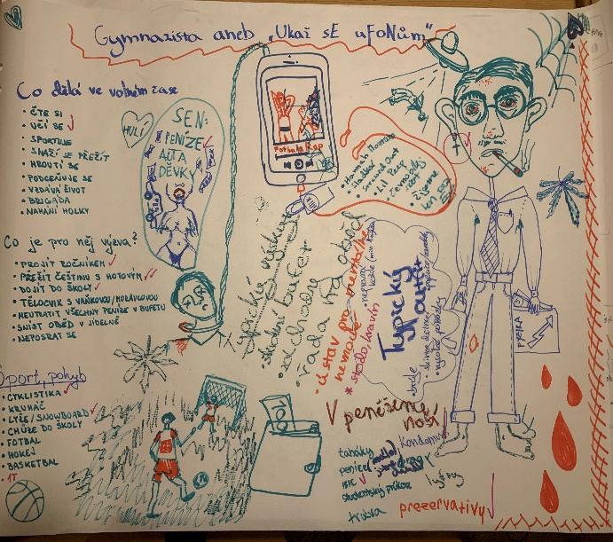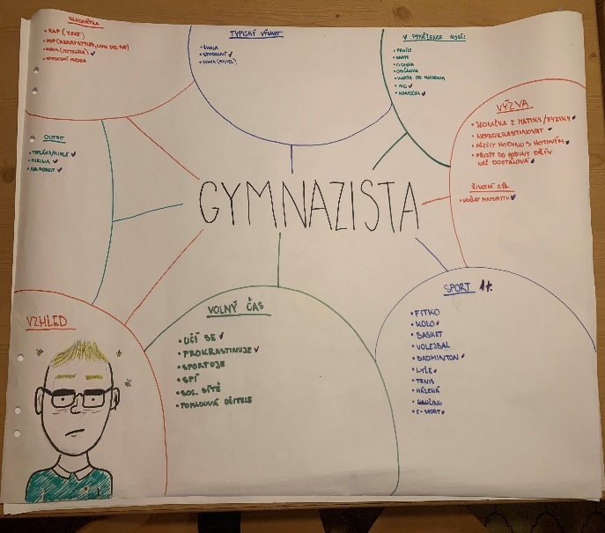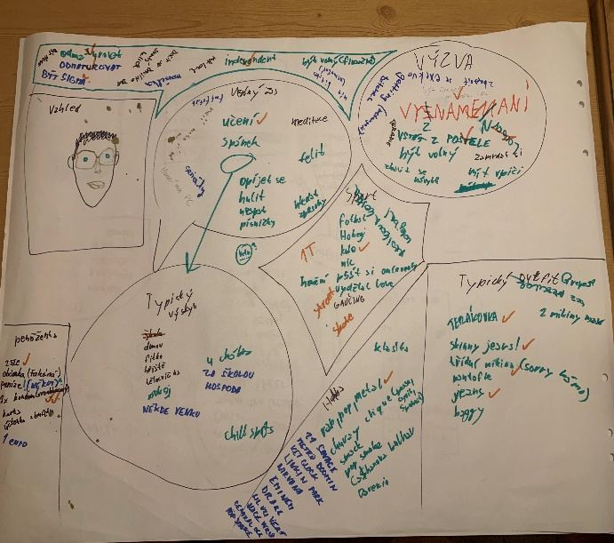

Příloha 2: Flipcharty s popisy od gymnazistek

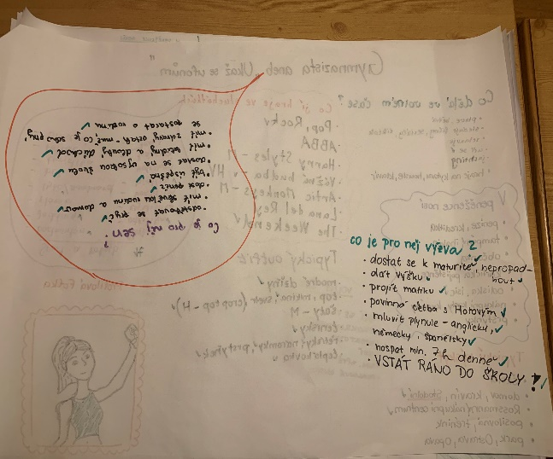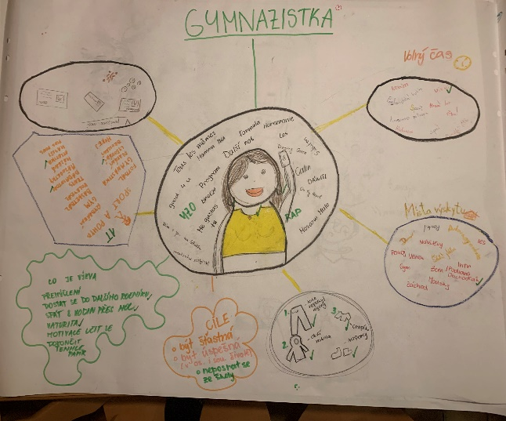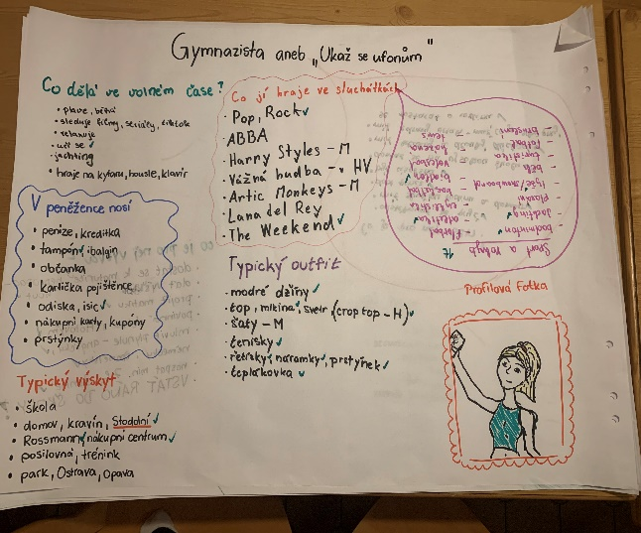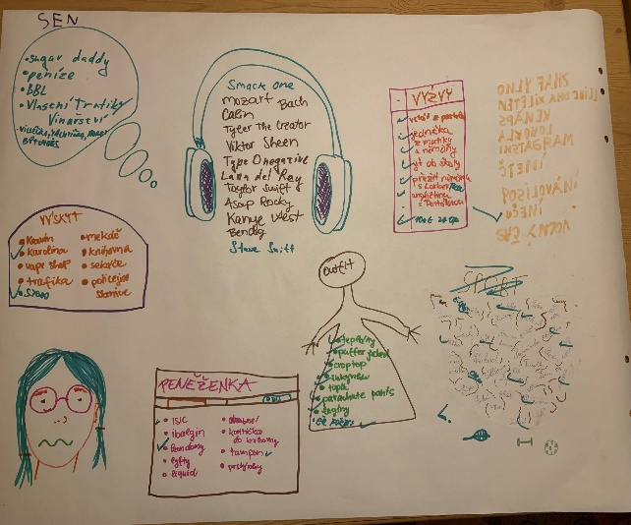

Příloha 3: Diskusní plán

**Diskusní plán – individuální rozhovory s experty**

Přivítání

Představení sebe, cílů výzkumu BP, anonymita, nahrávání

Představení respondenta – pár vět o sobě (jméno, práce, záliby)

Co Vás napadne, když se řekne intenzivní rekreační režim?

*Moderátor si dělá poznámky a následně doptává všechny spontánní asociace: Proč Vás u tématu IRR napadlo XY?*

* Letní intenzivní sportovní kurz?

Jaké cíle by takový kurz měl a mohl mít?

Kdo je náš účastník? Jak si ho/ji představujete?

Jak jsem zmínil v úvodu rozhovoru, mým záměrem je připravit koncept LISKu pro gymnazisty, kteří spadají do generace Z… Co o generaci Z víte? Jak ji vnímáte?

Co je baví?

Čím žijí? Jakými tématy?

Jaký vztah mají k pohybu (sportu)?

Jakou roli má v jejich životě mobil?

* Ukázat A4 s informacemi od gymnazistů

Co Vy na to?

Co Vás překvapilo?

Jak byste shrnul na základě prezentovaného materiálu:

Co chce zažít holka/kluk?

Co je pro něj výzva – psychická/fyzická?

Jaké aktivity pro takovéto gymnazisty zařadit do programu?

Jakým typem aktivit k nim dostat tu zážitkovou pedagogiku?

Do teď jsme si povídali o tom, jací jsou gymnazisti a co by je mohlo zaujmout. Teď bych chtěl znát Váš názor na to, jak by mohl vypadat ideální koncept letního sportovního kurzu pro tuto cílovou skupinu.

Jaký koncept kurzu by byl podle Vás vhodný? Pobytový/putovní…

Zkuste vysvětlit, proč zrovna tento.

Jak dlouhý by takový kurz měl být?

Jaké aktivity je podle Vás klíčové zařadit do LISKu, aby se stal intenzivním rekreačním režimem, potažmo zážitkovým kurzem?

Vysvětlete, proč zrovna tyto?

Jaká Vás napadají doporučení pro přípravu a vedení LISKu?

Každé doporučení chce moderátor vysvětlit: Na základě čeho si myslíte, že je to podstatné?

Prosím, shrňte napříč rozhovorem to nejpodstatnější, co z běžného letního sportovního kurzu pro gymnazisty udělá LISK?

Děkuji za rozhovor.

Příloha 4: Informovaný souhlas

Informovaný souhlas

**Název studie (projektu):**

Jméno:

Datum narození:

Účastník byl do studie zařazen pod číslem:

1. Já, níže podepsaný(á) souhlasím s mou účastí ve studii. Je mi více než 18 let.
2. Byl(a) jsem podrobně informován(a) o cíli studie, o jejích postupech, a o tom, co se ode mě očekává. Beru na vědomí, že prováděná studie je výzkumnou činností.
3. Porozuměl(a) jsem tomu, že svou účast ve studii mohu kdykoliv přerušit či odstoupit. Moje účast ve studii je dobrovolná.
4. Při zařazení do studie budou moje osobní data uchována s plnou ochranou důvěrnosti dle platných zákonů ČR. Při vlastním provádění studie mohou být osobní údaje poskytnuty jiným než výše uvedeným subjektům pouze bez identifikačních údajů, tzn. anonymní data pod číselným kódem. Rovněž pro výzkumné a vědecké účely mohou být moje osobní údaje poskytnuty pouze bez identifikačních údajů nebo s mým výslovným souhlasem.
5. Porozuměl jsem tomu, že mé jméno se nebude nikdy vyskytovat v referátech o této studii. Já naopak nebudu proti použití výsledků z této studie.

Podpis účastníka: Podpis osoby pověřené touto studií:

Datum: Datum:

Příloha 5: Ukázka přepisu rozhovoru R2

**Rozhovor s Respondentem 2**

1. Co Vás napadne, když se řekne intenzivní rekreační režim?

*R2: Člověk vychází z nějaké obecné terminologie, takže vycházím z toho, co je rekreační režim, tedy trávení volného času, nebo obecně rekreace, no a když k tomu přidáme slovo intenzivní, tak to ve mně evokuje velice efektivní využití veškerého volného času, až někdy to může být pro některé jedince velmi zatěžující a nad jejich zónu komfortu. Ale to už jsou detaily. Ale obecně bych řekl snaha o co nejefektivnější využití veškerého času, který je pro tu danou aktivitu, nebo akci přidělen.*

1. Co Vás napadne, když řeknu Letní intenzivní sportovní kurz?

* *R2: Já jsem trochu ovlivněnej sportovním prostředím, kde se podobných akcí… Jsem zvyklý pracovat s jedinci, kteří podstupují pravidelný tréninkový proces, takže pro tyhle je to jiná míra intenzity, než pro běžnou populaci. Co pro někoho může být intenzivní, nadmíru intenzivní či nesnesitelné, to pro někoho může být procházka růžovým sadem a není to pro něj vůbec intenzivní a je schopen si tu intenzitu obohatit svými hrátkami. Je důležité se zaměřit na tu klientelu, pro koho je to zaměřené.*

*Na gymnáziích si myslím, že je výhoda, že tam ty akce pořádají pedagogové, kteří už je znají z běžného fungování ve škole, takže už bych řekl mohou znát tu míru vůbec jejich fyzických, psychických fungování. Nebo už je zažili na předchozích rekreačních, sportovních kurzech a díky tomu dokážou, nebo by měli dokázat, že znají ty jejich vstupní hodnoty té jejich úrovně, nastavit ten program tak, aby to pro ně bylo prostě optimální, aby to bylo, jak je v těch teoriích o zóně komfortu. Aby to pro ně nebyl nadměrný stres a aby to pro ně nebyla nuda. A díky tomu, že ty své účastníky nějakým způsobem znají můžou postavit ten program pro ně na míru. Jako jsou to detaily, ale jestli jim udělám nějaký orientační závod na 30 minut nebo na 60 minut, nebo jestli v celkovém zatížení uběhnou 2 km nebo 7 km, je to rozdíl. Takže vnímám rozhodně pedagoga v týmu jako výhodu, protože do toho můžou dát svůj vhled. A kvůli toho se budou pohybovat ti účastníci v té rozvojové zóně.*

1. Jaké cíle by takový letní intenzivní sportovní kurz mohl mít?

*R1: Tak jestliže je to i v tom názvu, ten sportovní, tak vidím v tom i rozvoj pohybových a fyzických schopností, prostě to s tím sportem souvisí. Potom já bych tam ale spíš ze svého subjektivního zaměření nějaké přírodní výchovy nebo vztahu k přírodě, možná když to přeneseme do nějaké ekologického cítění a potom tam je oblast nějakého sociálního cítění, stmelení kolektivu, vzájemné řešení problémů a těch sociálních vazeb. Kdyby to byl kurz osobnostně sociálního rozvoje tak to z mého pohledu bude vyvážené tzn. bude tam ta složka pohybová, dramatická, hudební, výtvarná, nějaké psychosociální aktivity atd.*

1. Kdo je náš účastník?

*R1: Opět jsem ovlivněn, že s touto věkovkou pracuji běžně na vodě-teď jsem s ní byl tři týdny v emirátech, další dva týdny ve Francii, takže to vnímání tím může být ovlivněno. Obecně mají problémy s uznáváním autorit, kvůli toho, že jsou v pubertálním věku. Hledají si to místo ve společnosti, na světě. Rádi experimentují. Řekl bych že rádi experimentují sami a jsou velmi citliví na nějaké formy manipulace, nějakého chování či jednání, které se je snaží vtlačit do nějaké situaci, kam oni by neradi, když je to nějak moc řízené. Myslím citliví k manipulaci, jako že to poznají, že s nimi někdo manipuluje. Jinak když jsou vnitřně motivování tak jsou to obrovské rakety, které jakoby nemají limity v tom, co jsou schopni dělat, mají neuvěřitelné množství energie jak duševní, tak mentální, tak fyzické.*

1. Jak vnímáte obecně Generaci Z?

*R2: No nějaké charakteristiky už jsem vyslovil a dalo by se to zobecnit k té generaci Z no. Hodně času tráví ve virtuálním světě, nicméně pokud jim je nabídnuta adekvátní alternativa k tomu virtuálnímu světu, tak jsou schopni ji přijmout. Ale je těžké jim tu adekvátní alternativu nabídnout, protože ta konkurence těch virtuálních požitků je veliká. Tak jak jsem už předeslal, problém s přijímáním autorit, to je jednoznačný. Spíš respektují nějaké své vrstevníky, kteří se prezentují na sociálních sítích.*

1. Jakou roli má v jejich životě mobil?

*R2: Obrovskou. Je to generace, která s tím vyrostla. Je to pro ně dobrej sluha, špatnej pán, tak jako pro všechny. Oni jak jsou hodně na cestách, tak to jejich trávení volného času je hodně svázané s těmi mobily. Ne jenom sociální sítě, ale i sledování různých filmů, podcastů atd. že ho prostě hodně využívají, je to jejich třetí ruka.*

1. Jako roli má v jejich životě pohyb (sport)?

*R2: Když se podívám na ty moje vodáky, kteří jsou zvyklí dělat tady ten sport a potom se podívám na jejich další pohybové aktivity, tzn. jestli půjdou do školy pěšky, jestli pojedou na kole, jestli půjdou támhle na procházku ve svém volném čase do lesa, tak to právě bych řekl, že je spíš u nich ovlivněno negativně, protože mají pocit, že jsou tím sportem přesyceni. Ale to je vlastně pohyb v tom jejich polovolném čase – protože mají nějakou úroveň, ale je to v jejich volném čase. Mimo tenhle sport nemají moc jiného pohybu.*

1. Co chce zažít holka/kluk?

*R2: Myslím, že to, co obecně chceme zažít všichni – něco neobvyklého, něco inspirativního, něco co nás překvapí, nějakou formu dobrodružství, cokoliv s otevřeným koncem. Myslím, že tohle by je mohlo oslovit, zajímat. Ale každá generace si pod tím dobrodružstvím představí něco jiného. Je to o tom konkrétním nastavení té skupiny a té aktivity. Že některé aktivity nemusí být tak in, a na druhou stranu pro některé ty aktivity můžou být spíš stresovým faktorem. Dobrodružné, něco co je výzva.*

1. Co je pro ně výzva? Fyzická/psychická

*R2: No zase to záleží. Někdo zvládne bez problému běhat, pro někoho je fyzická výzva 4 km procházka kolem jezera. Je to těžké generalizovat. U té psychické je to podle mě to, že je oslovuje cestování – poznávání jiných kultur, poznávání jiných životních přístupů atd. To by šlo třeba vztáhnout k poznávání kultur a místního obyvatelstva tady u nás během toho kurzu. Takže třeba takové ty málo strukturované kontakty s místním obyvatelstvem potažmo aktivity děděček měnil až vyměnil, nebo český snář. Kdy jsou vlastně bez prostředků, nebo bez nějaké větší kontroly a materiálního zajištění posláni do terénu a musí se sami postarat a jsou nuceni o nějaký kontakt s místním obyvatelstvem, tak by to pro ně mohlo být i z toho sociálního pohledu i z toho nahlédnutí do života z jiné stránky, ať je to ten mezigenerační kontakt, nebo kontakt s jinou sociální skupinou. Tak to bych spojil s tím cestováním v téhle formě. Je to i náznak té zdánlivé nejistoty při tom cestování. Reálný kontakt, nejistota. Aby byli bez mobilu, bez peněz.*

1. Jakými aktivitami do LISKu dostat zážitkovou pedagogiku?

*R2: Oblast sportovních aktivity bych řekl aktivity, ke kterým se člověk jen tak nedostane, nepřičichne si k nim. Tzn. nějaké základy horolezectví, vysoké lanové aktivity – to by mohlo určitou skupinu zaujmout. Ale pro někoho to už zase může být stresové. A potom tradiční aktivity jako například cyklistika, ale kouknout na ni jinak. Ne ji udělat tou tradiční formou jakože „tak děcka, jedeme všichni na výlet, první pojede paní učitelka, poslední pojedu já, všichni budete mít oranžové vesty a jedeme tam a tam“, ale zamyslet se nad tím v souladu s bezpečností a pravidly tak a udělat jim tu organizace ne frontální (jak jsem teď popsal), ale namotivovat je a zpestřit jim to, a už ty zpestřující prvky, že třeba oni sami do toho budou vstupovat tou svou aktivitou tvořit sami pro sebe, tak už to je vtáhne a to může zvýšit tu jejich motivaci se hýbat, jít do té přírody (příklad výlet na běžkách v prváku – Barborka ->Č. Sedlo). Dostat je z té frontální formace. Dostat je do situace, kdy musí koukat kolem sebe, vnímat sebe, vnímat se navzájem atd. Pokud to jenom trošku jde, tak jim ten prostor uvolnit a dát, ať mají pocit, že si to organizují trochu sami. Tam jenom bude těžké, že ti gymnazisti nejsou plnoletí.*

1. Jaké aktivity jsou podle Vás klíčové?

*Je to vždycky vztažené k tomu cíli toho kurzu. Mně se třeba líbí aktivita Messnerovy vrcholy, která je modifikovatelná, že člověk tu míru toho zatížení může velmi ovlivnit a upravit. Je tam prvek fyzické náročnosti, má to rozumnou legendu, ale mně se tam líbí ještě ten prvek fairplay.*

1. Jak časové rozložení považujete za vhodné?

*R2: Z mé zkušenosti čím delší, tím lepší. Ale musíme se pohybovat v nějakých reálných časových dimenzích. Mé přesvědčení je takové, že čím je akce delší, tím méně násilné mechanismy je nutno použít k tomu, aby ta skupina začala fungovat v nějaké symbióze. Ale abych mluvil konkrétně, tak bych řekl minimálně 7denní.*

1. Jaký typ kurzu je vhodný? Pobytový/putovní…

*R2: U toho putovního tam zase vstupují větší nejistota, větší nutnost samostatnosti, ale pozor, jestli to jsou všichni schopni zvládnou. Ale u těch gymnazistů bych třeba přemýšlel o možnosti, že jednu noc se přespí jinde. Uvažovat o formě nějaké kombinace. Ale bych citlivý, protože jestli třeba někteří gymnazisti nikdy nepřespali venku, tak opatrně tady s touhle intervencí, ať to není nad míru a jejich sílu no.*

1. *Vhodné místo*

*R2: Je vhodné, když tam je zachována nějaká intimita, takže když v tom středisku funguje jenom jedna skupina, která má ten kurz. Takže intimita střediska je supr a samozřejmě přírodní prostředí neformálně ovlivňuje ty jedince a programy. Nějaké osamocené středisko v přírodě, kde není možnost velkého kontaktu s civilizací.*